HƯỚNG DẪN KÊ KHAI CƠ SỞ DỮ LIỆU
CHỨC NĂNG NHIỆM VỤ – VỊ TRÍ VIỆC LÀM
Ứng dụng kê khai VTVL (Desktop App) – 09 biểu, 8 bước · Phiên bản tài liệu 1.0

PHẦN I. HƯỚNG DẪN CHUNG

1. Giới thiệu
Tài liệu hướng dẫn cán bộ đầu mối kê khai nhập toàn bộ 9 biểu theo 8 bước, theo thứ tự: A1, C1 (Bước 1) → A2 (Bước 2) → B1 (Bước 3) → B2 chi tiết, B2 tổng hợp (Bước 4) → C2 (Bước 5) → C3 (Bước 6) → D1, Dự báo, D2 (Bước 7) → Kiểm tra toàn bộ (Bước 8) trên Desktop App Kê khai VTVL, theo Hướng dẫn số 07-HD/BTCTW.
Phạm vi:
- Desktop App (cài trên máy người kê khai): nhập 9 biểu (9 biểu nghiệp vụ + 1 biểu dự báo), lưu nháp, kiểm tra, sửa lỗi; khi kiểm tra toàn bộ đạt thì đồng bộ lên máy chủ.
- Web App: lãnh đạo đơn vị và cấp trên chỉ xem, tra cứu, tổng hợp dữ liệu đã đồng bộ; không kê khai, không sửa.
Thứ tự kê khai 08 bước trên hệ thống
Hình 1. Thứ tự kê khai 08 bước trên hệ thống
Các biểu tương ứng
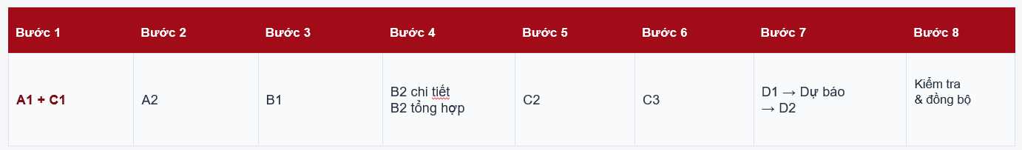
Hình 2. Các biểu tương ứng
Chuẩn bị trước khi nhập
- Tài khoản đúng đơn vị, vai trò; Desktop App đã cài; kiểm tra kết nối, dung lượng đĩa và quyền đồng bộ.
- Kỳ kê khai: 01/10/2025 – 30/09/2026.
- Hồ sơ và bằng chứng nghiệp vụ: Văn bản chức năng, nhiệm vụ; danh sách VTVL, quyết định, giờ PP2; số liệu sản lượng, định mức, nhật ký/phiếu đo giờ; bằng chứng tác động cho B2.

2. Thao tác chung trên màn hình nhập biểu
Mọi biểu dùng chung một màn hình dạng lưới: chọn biểu ở thanh tab, nhập trực tiếp vào ô, bấm Lưu nháp và Kiểm tra trước khi chuyển biểu.

2.1. Mở màn hình nhập
- Đăng nhập Desktop App bằng tài khoản cán bộ kê khai.
- Kiểm tra thanh đỏ phía trên: đúng tên đơn vị (ví dụ Đảng ủy xã Thạch Hà) và đúng kỳ 01/10/2025 – 30/09/2026.
- Menu trái → Nhập 09 biểu.
- Chọn thẻ bước (Bước 1–8) hoặc tab biểu (A1, C1, A2, B1, B2…). Số đỏ trên tab là số lỗi còn lại của biểu.
- Đọc dòng Người nhập / Đầu vào / Đầu ra ngay dưới tên biểu để biết biểu cần gì và chuyển dữ liệu đi đâu.

2.2. Các vùng trên màn hình
Vùng | Thành phần | Cách dùng
Thanh đỏ | Chọn đơn vị, kỳ báo cáo | Kiểm tra trước khi nhập; sai đơn vị/kỳ thì dữ liệu ghi nhầm phạm vi
Menu trái | Trang làm việc, Hồ sơ, Nhập 09 biểu, Lỗi và giải trình, Nhập từ Excel, Kiểm tra và gửi, Lịch sử hồ sơ, Đồng bộ dữ liệu, Cài đặt | Chuyển chức năng
Thanh công cụ | Lưu nháp, Kiểm tra, Nạp biểu từ Excel, Xuất biểu, Tải mẫu, Biểu trước, Biểu tiếp theo | Xem 2.3
Thanh bước và tab | 8 thẻ bước; tab A1…D2 có số lỗi | Chuyển biểu
Thanh tìm và lọc | Ô tìm kiếm (Ctrl+F); chip Tất cả / Lỗi phải sửa / Chờ bổ sung căn cứ / Cần xem lại / Đủ điều kiện | Lọc dòng theo tình trạng
Thao tác dòng | Nhân bản, Xóa dòng, + Thêm dòng | Thêm/sửa/xóa dòng đang chọn
Lưới nhập | Cột có ký hiệu ✎ / ☰ / ƒ | Xem 2.4
Thanh trạng thái | “Đã lưu trên máy lúc …”, “n thay đổi chưa gửi lên máy chủ” | Theo dõi trạng thái lưu

2.3. Các nút thao tác
Nút | Tác dụng
Lưu nháp | Lưu dữ liệu trên máy; chưa đưa lên máy chủ
Kiểm tra | Chạy quy tắc của biểu đang mở, báo lỗi đến từng ô
Nạp biểu từ Excel | Chọn file Excel của biểu đang mở, đọc lên lưới để rà soát
Xuất biểu | Tải dữ liệu đã nhập ra file
Tải mẫu | Tải file biểu mẫu chuẩn để nhập ngoài ứng dụng
Biểu trước / Biểu tiếp theo | Di chuyển giữa các biểu theo thứ tự quy trình

2.4. Ký hiệu cột và phím tắt
Ký hiệu | Ý nghĩa | Cách thao tác
✎ Nhập | Người dùng gõ trực tiếp | Bấm ô hoặc Enter, gõ, Enter để xác nhận
☰ Chọn từ danh mục | Chỉ được chọn giá trị có sẵn | Bấm ô → chọn trong danh sách
ƒ Hệ thống tính | Không sửa được; tự cập nhật khi dữ liệu nguồn đổi | Chỉ xem
* | Trường bắt buộc | Bỏ trống sẽ báo lỗi
Phím tắt: ↑ ↓ ← → di chuyển ô; Enter sửa/xác nhận; Esc hủy; Ctrl+F tìm kiếm; nút Phím tắt để xem danh sách đầy đủ.

2.5. Thêm, nhân bản, xóa dòng
- Bấm + Thêm dòng: hệ thống tạo dòng mới, thông báo “Đã thêm dòng n. Kỳ được điền sẵn theo kỳ đang mở.” Các cột Cơ quan, Kỳ (nếu có) được điền sẵn.
- Nhân bản: chọn dòng mẫu → Nhân bản → sửa mã và các ô khác biệt (mã không được trùng).
- Xóa dòng: chọn dòng → Xóa dòng. Dòng xóa chỉ xóa trên máy, hiện banner “n dòng đã xóa trên máy, chờ gửi lên máy chủ”; bấm Xem để kiểm tra hoặc Hoàn tác để khôi phục.

2.6. Kiểm tra và đọc lỗi
- Bấm Kiểm tra. Ô lỗi tô đỏ; tab biểu hiện số lỗi.
- Bấm chip Lỗi phải sửa để chỉ xem dòng lỗi.
- Bấm vào ô đỏ: popover cho biết biểu – dòng – cột, mã lỗi (ví dụ THIẾU MÃ) và Cách xử lý.
- Bấm Sửa ngay → con trỏ nhảy vào ô → sửa → Enter.
- Bấm Kiểm tra lại đến khi không còn lỗi phải sửa, rồi Lưu nháp.
Mức | Ý nghĩa
Lỗi phải sửa | Chặn đồng bộ; bắt buộc sửa
Chờ bổ sung căn cứ | Dữ liệu có nhưng thiếu căn cứ/xác nhận; chưa được tính
Cần xem lại | Cảnh báo, nên rà soát
Đủ điều kiện | Dòng đạt, được chuyển sang biểu sau

PHẦN II. HƯỚNG DẪN NHẬP KÊ KHAI CHO TỪNG BIỂU

3. Biểu A1 – Danh mục nhiệm vụ (Bước 1)

3.1. Mô tả chung
A1 là danh sách nhiệm vụ của cơ quan, đơn vị, mỗi nhiệm vụ một dòng, có căn cứ pháp lý và nguồn chứng minh. Mã nhiệm vụ ở A1 là nguồn duy nhất để biểu A2 chọn khi phân rã công việc.
- Người nhập: Cán bộ kê khai cơ quan, đơn vị.
- Đầu vào: C1 nền, văn bản quy định chức năng nhiệm vụ hiện hành, nguồn kế thừa.
- Đầu ra: Mã nhiệm vụ dùng cho A2.

3.2. Các bước thực hiện
- Nhấn chọn menu Nhập 09 biểu → chọn tab A1.
- Bấm + Thêm dòng. Cột Cơ quan và Kỳ tự điền theo đơn vị, kỳ đang mở.
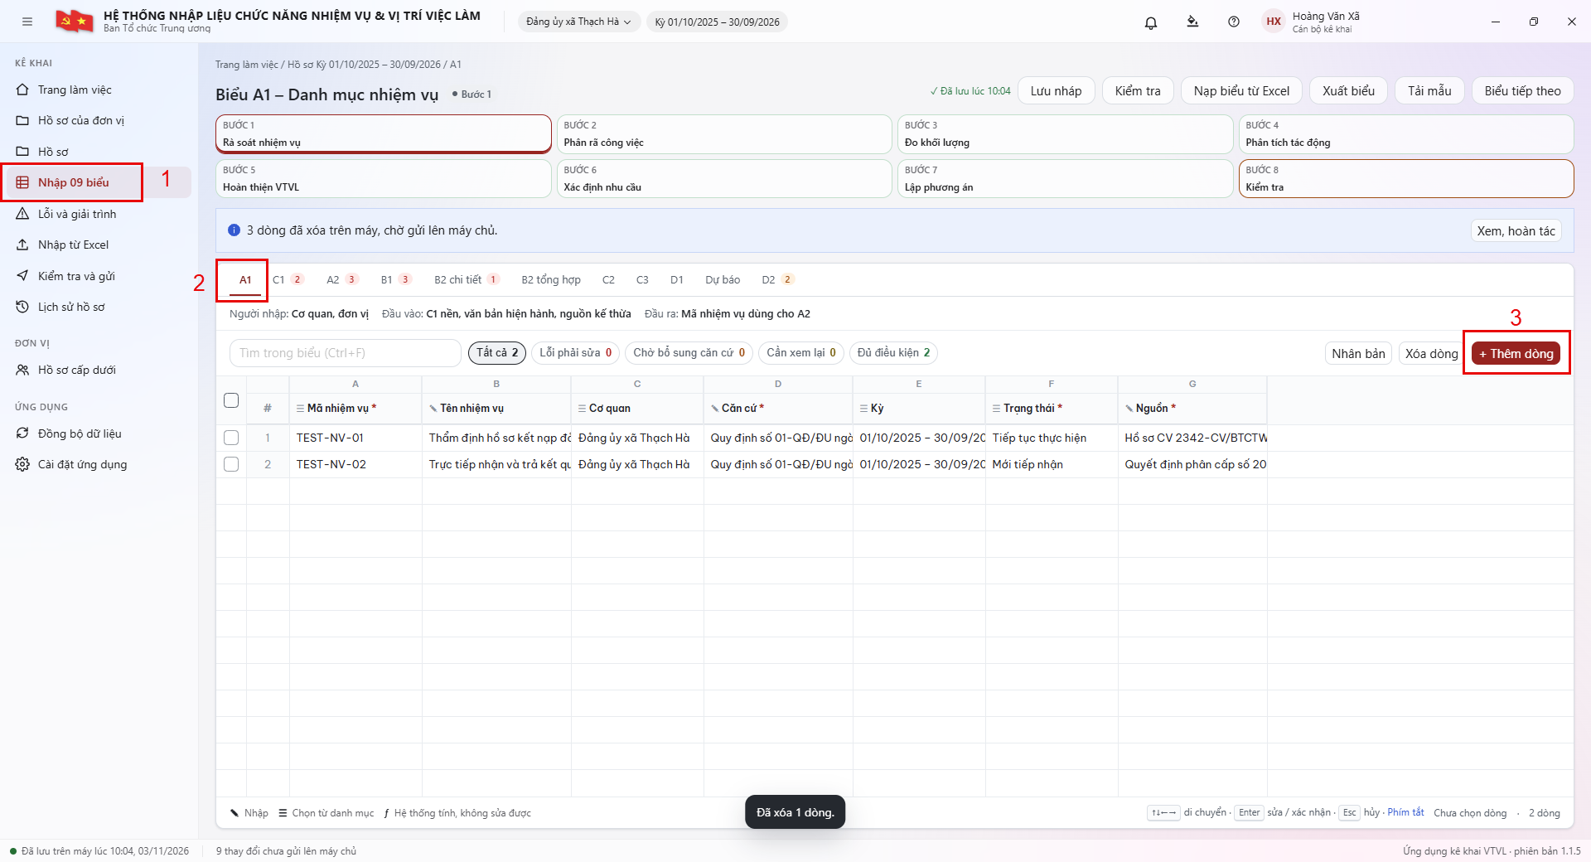
Hình 3. Màn hình Biểu A1 – Danh mục nhiệm vụ – Các bước thực hiện
→ hệ thống hiển thị 1 dòng mới để cán bộ kê khai nhiệm vụ
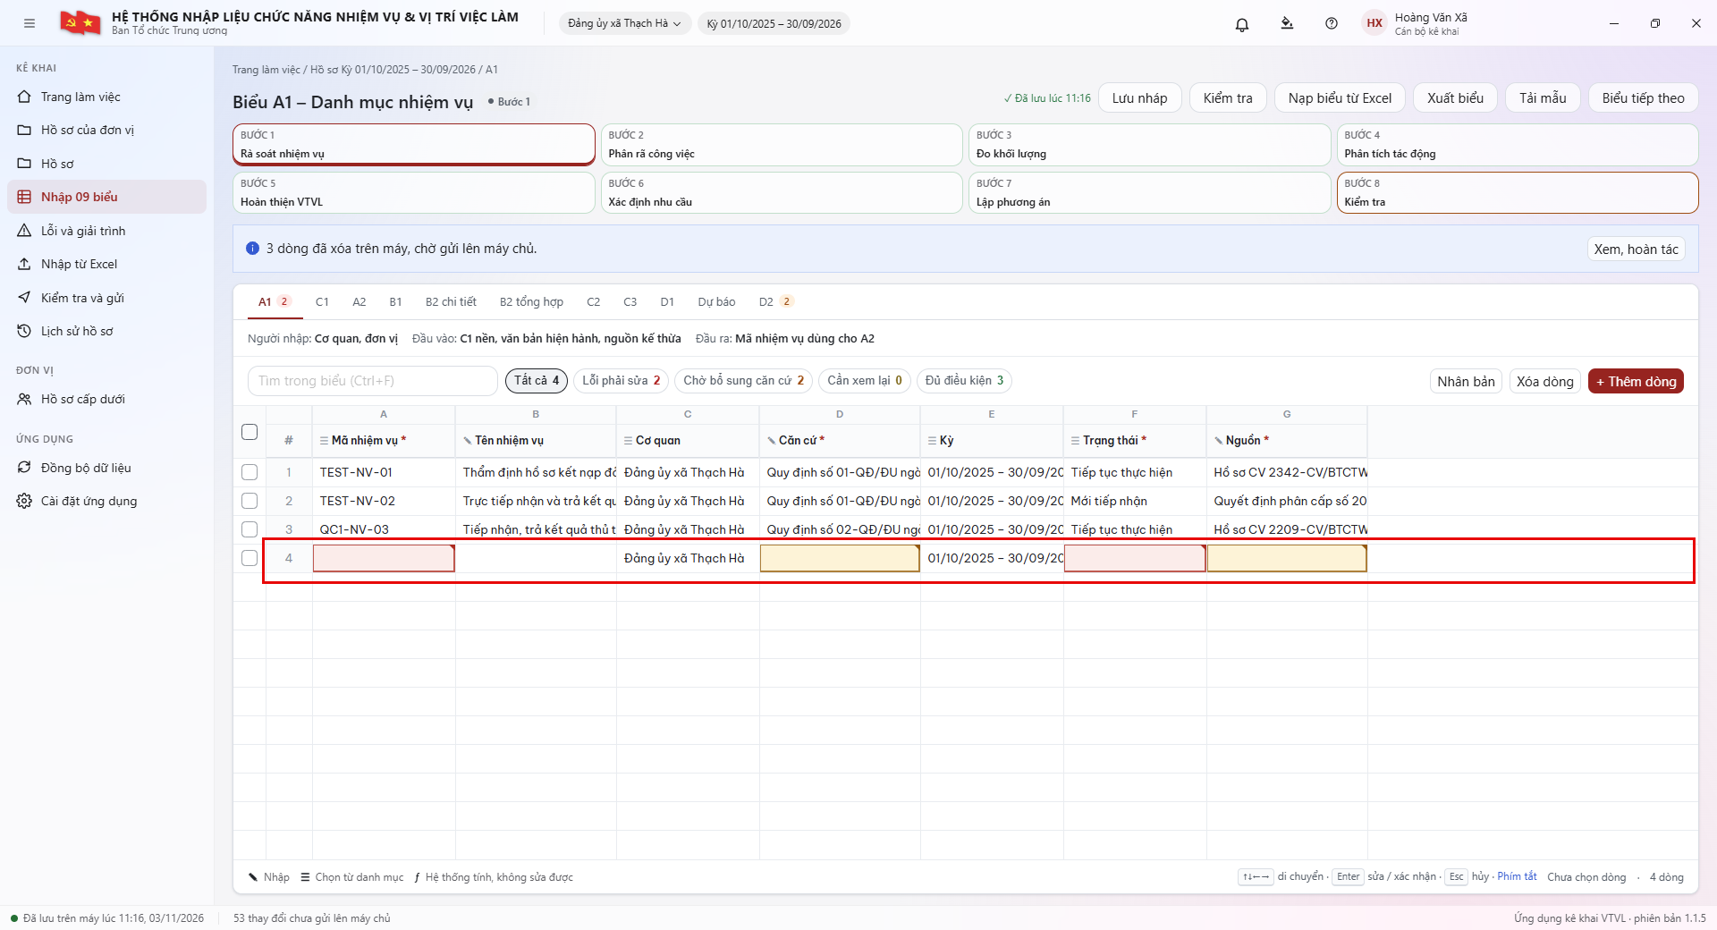
Hình 4. → hệ thống hiển thị 1 dòng mới để cán bộ kê khai nhiệm vụ
- Cột Mã nhiệm vụ: chọn/nhập mã theo danh mục có thẩm quyền.
- Cột Tên nhiệm vụ: nhập đúng tên theo văn bản.
- Cột Căn cứ: nhập số, ký hiệu, điều khoản văn bản quy định nhiệm vụ.
- Cột Trạng thái: chọn tình trạng nhiệm vụ trong danh sách.
- Cột Nguồn: ghi nguồn chứng minh/nguồn kế thừa.
- Bấm Lưu nháp → Kiểm tra → sửa hết Lỗi phải sửa → Biểu tiếp theo (C1).
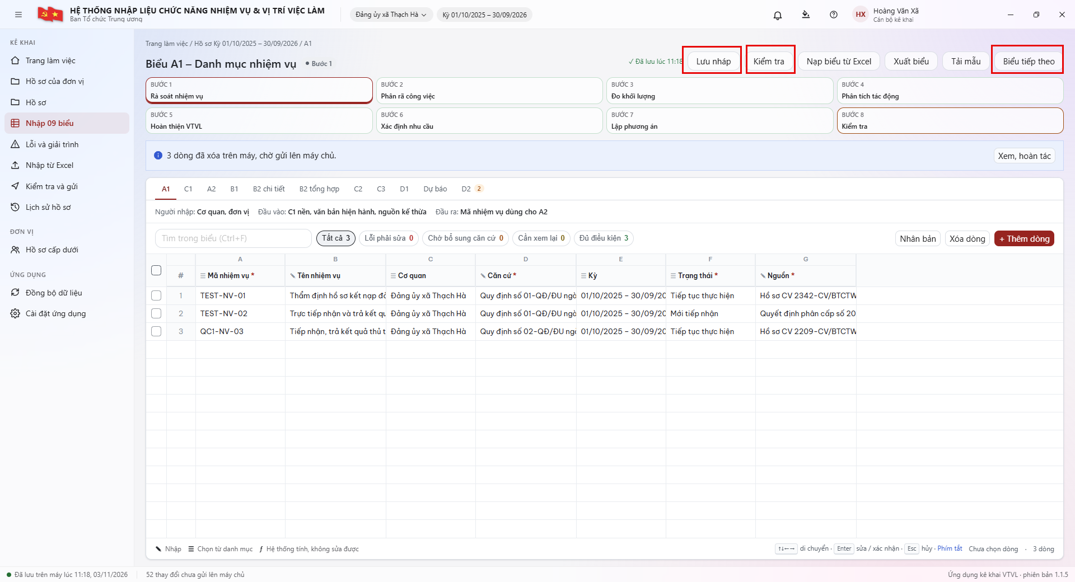
Hình 5. Màn hình Biểu A1 – Danh mục nhiệm vụ – Các bước thực hiện

3.3. Mô tả trường nhập liệu
Cột | Trường | Nhập / Chọn | Dữ liệu nhập hoặc chọn | Ví dụ
A | Mã nhiệm vụ * | ☰ Chọn/nhập theo danh mục | Mã theo danh mục có thẩm quyền; duy nhất trong đơn vị, kỳ | NV01
B | Tên nhiệm vụ | ✎ Nhập | Tên nhiệm vụ theo văn bản | Tham mưu công tác tổ chức bộ máy
C | Cơ quan | ☰ Điền sẵn | Đơn vị đang chọn trên thanh đỏ | Đảng ủy xã Thạch Hà
D | Căn cứ * | ✎ Nhập | Văn bản quy định nhiệm vụ (số, ký hiệu, điều khoản) | Quyết định số …/QĐ-…, Điều 2
E | Kỳ | ☰ Điền sẵn | Kỳ đang mở | 01/10/2025 – 30/09/2026
F | Trạng thái * | ☰ Chọn | Tiếp tục thực hiện / Mới tiếp nhận / Đã chuyển giao / Không còn thực hiện | Tiếp tục thực hiện
G | Nguồn * | ✎ Nhập | Nguồn chứng minh, nguồn kế thừa | Kế thừa danh mục nhiệm vụ năm 2025

3.4. Một số lưu ý
- Thiếu mã, tên, căn cứ hoặc trùng mã là Lỗi phải sửa. Cán bộ cần phải sửa trước khi xác nhận.

4. Biểu C1 – Danh mục vị trí việc làm (Bước 1)

4.1. Mô tả chung
C1 kê khai danh mục VTVL của đơn vị và xác định quỹ giờ PP2 (giờ/người/năm) cho từng VTVL theo chế độ làm việc. Chế độ phổ biến dùng mức 1.904 giờ; chế độ đặc thù dùng giờ riêng đã được xác nhận.
- Người nhập: đầu mối và đơn vị.
- Đầu vào: danh mục VTVL đã phê duyệt, quyết định, chế độ làm việc.
- Đầu ra: Mã VTVL cho A2; quỹ giờ (cột E) cho C3 (mẫu số PP2) và D1.

4.2. Các bước thực hiện
- Tab C1 (Bước 1) hoặc bấm Biểu tiếp theo từ A1.
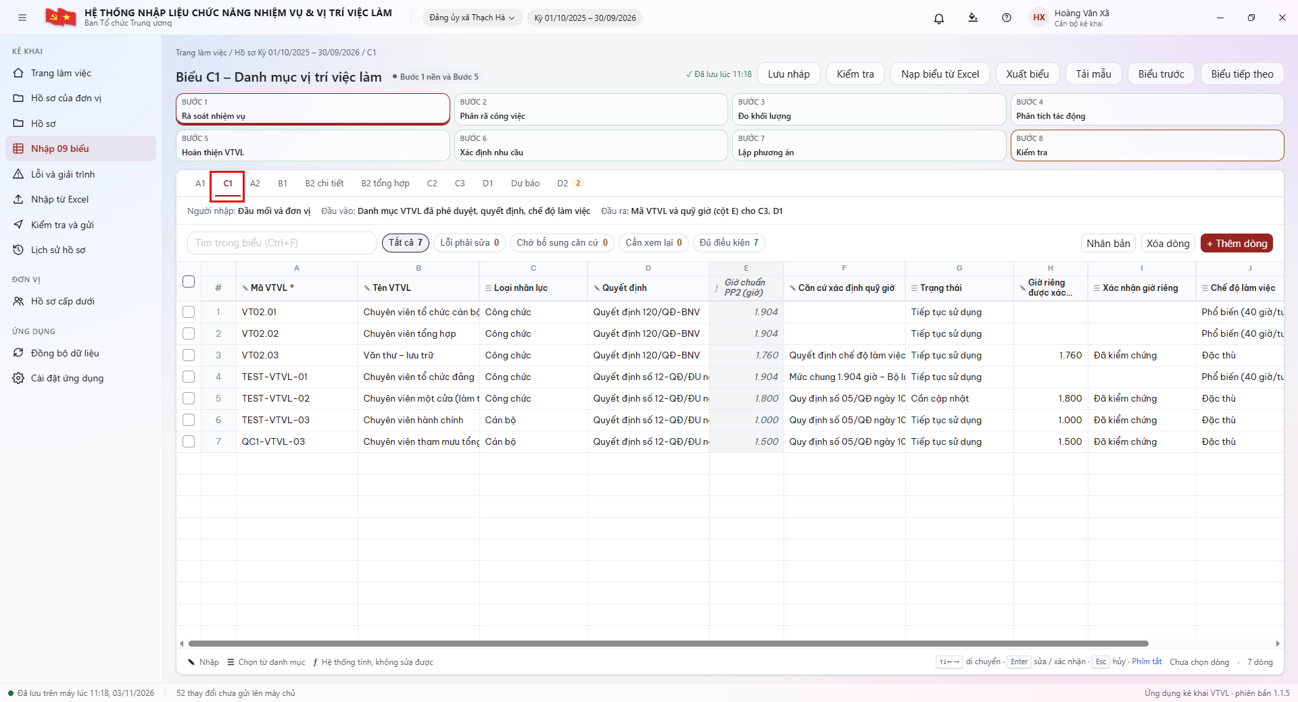
Hình 6. Màn hình Biểu C1 – Danh mục vị trí việc làm – Các bước thực hiện
- Bấm nút 
→ hệ thống hiển thị 1 dòng mới để cán bộ kê khai
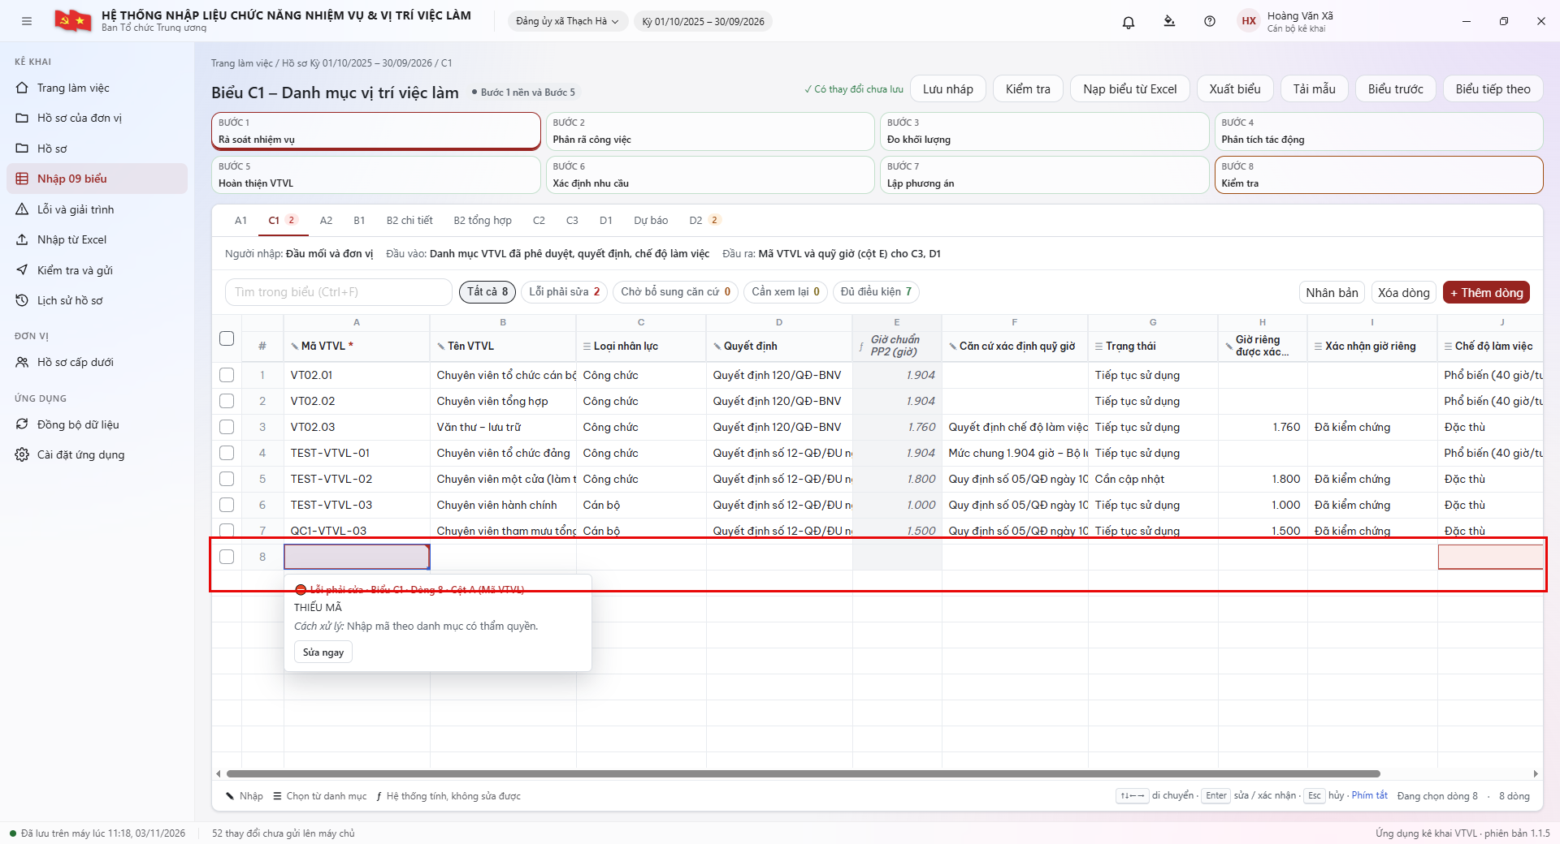
Hình 7. → hệ thống hiển thị 1 dòng mới để cán bộ kê khai
- Nhập Mã VTVL, Tên VTVL; chọn Loại nhân lực; nhập Quyết định phê duyệt VTVL.
- Chọn Trạng thái của VTVL.
- Chọn Chế độ làm việc (cột J):
  - Phổ biến (40 giờ/tuần): để trống H và I → cột E tự hiện 1.904.
  - Đặc thù: nhập Giờ riêng được xác nhận (H) > 0, Căn cứ xác định quỹ giờ (F), chọn Xác nhận giờ riêng (I) = “Đã kiểm chứng” → cột E = H.
- Xem cột Giờ chuẩn PP2 (E) và Kiểm tra quỹ giờ (K): K phải là “ĐẠT”.
- Lưu nháp → Kiểm tra → sửa lỗi → Biểu tiếp theo (A2).
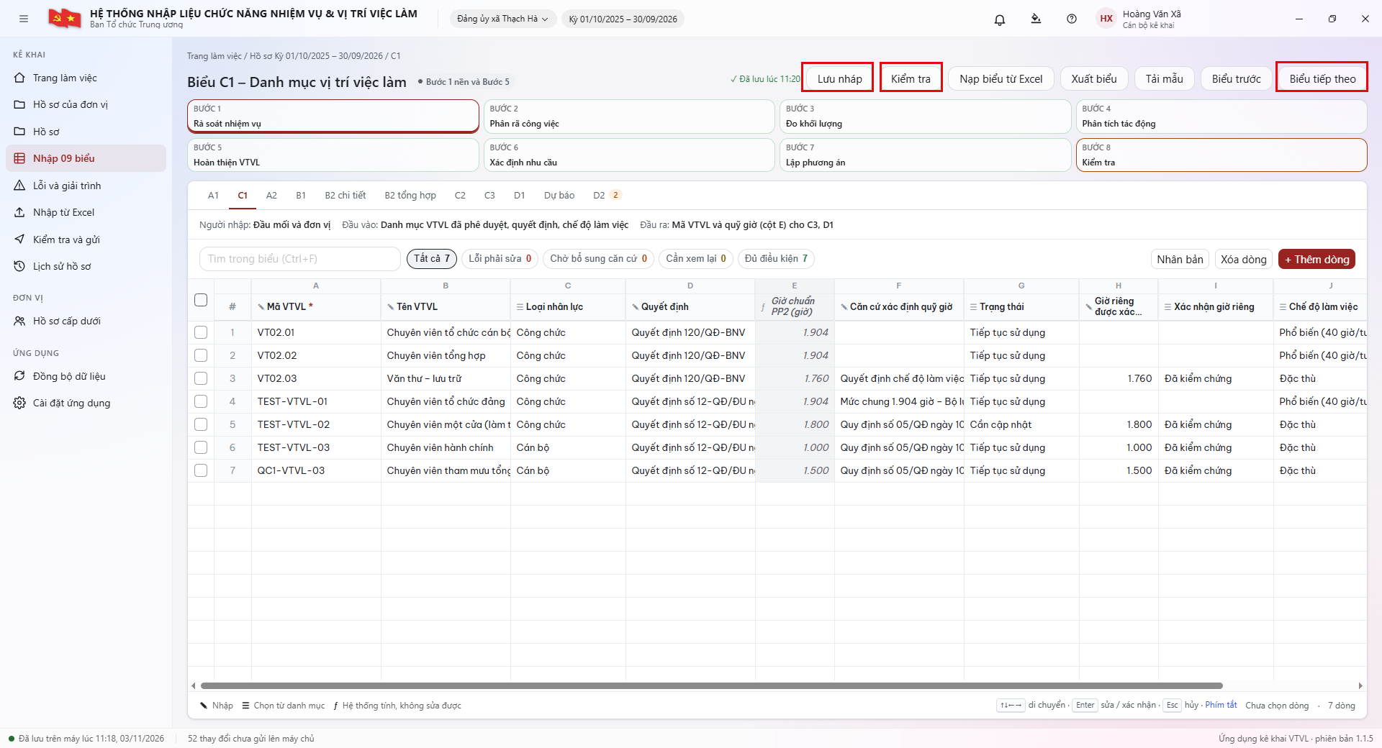
Hình 8. Màn hình Biểu C1 – Danh mục vị trí việc làm – Các bước thực hiện

4.3. Mô tả trường nhập liệu
Cột | Trường | Nhập / Chọn | Dữ liệu nhập hoặc chọn | Ví dụ
A | Mã VTVL * | ✎ Nhập | Mã VTVL theo danh mục đã phê duyệt; duy nhất | VT01
B | Tên VTVL | ✎ Nhập | Tên vị trí theo quyết định | Chuyên viên tổ chức
C | Loại nhân lực | ☰ Chọn | Cán bộ / Công chức / Viên chức / Hợp đồng lao động / Khác | Công chức
D | Quyết định | ✎ Nhập | Số, ngày quyết định phê duyệt VTVL | QĐ số …/QĐ-… ngày …
E | Giờ chuẩn PP2 | ƒ Hệ thống tính | Hệ thống tự tính | 1.904
F | Căn cứ xác định quỹ giờ | ✎ Nhập | Văn bản quy định chế độ/giờ riêng; bắt buộc khi có giờ riêng | Văn bản quy định chế độ trực 24/7
G | Trạng thái | ☰ Chọn | Tiếp tục sử dụng / Cần cập nhật / Đề nghị bổ sung / Đề nghị sửa đổi / Đề nghị bãi bỏ | Tiếp tục sử dụng
H | Giờ riêng được xác nhận | ✎ Nhập (số > 0) | Chỉ nhập khi chế độ đặc thù hoặc có giờ riêng | 2.080
I | Xác nhận giờ riêng | ☰ Chọn | Đã kiểm chứng / Chưa kiểm chứng | Đã kiểm chứng
J | Chế độ làm việc | ☰ Chọn | Phổ biến (40 giờ/tuần) / Đặc thù | Phổ biến (40 giờ/tuần)
K | Kiểm tra quỹ giờ PP2 | ƒ Hệ thống tính | Hệ thông tự tính | ĐẠT

4.4. Một số lưu ý
- Không dùng giờ đặc thù chưa có căn cứ; quỹ giờ không gắn cứng một số cho mọi VTVL.
- Mã VTVL không trùng; đã dùng ở A2 thì không đổi mã tùy ý.

5. Biểu A2 – Công việc và sản phẩm (Bước 2)

5.1. Mô tả chung
A2 phân rã mỗi nhiệm vụ A1 thành các công việc đo lường được, mỗi công việc gắn một VTVL ở C1 và có sản phẩm đầu ra, đơn vị tính, tiêu chí chất lượng. Mã công việc ở A2 là khóa để B1, B2 chọn.
- Người nhập: đơn vị chuyên môn.
- Đầu vào: nhiệm vụ A1, VTVL C1 nền.
- Đầu ra: Mã công việc dùng cho B1, B2 (B1, B2 tự lấy Mã VTVL từ A2).

5.2. Các bước thực hiện
- Bảo đảm A1 và C1 đã Kiểm tra, không còn Lỗi phải sửa.
- Thẻ Bước 2 → tab A2 → + Thêm dòng.
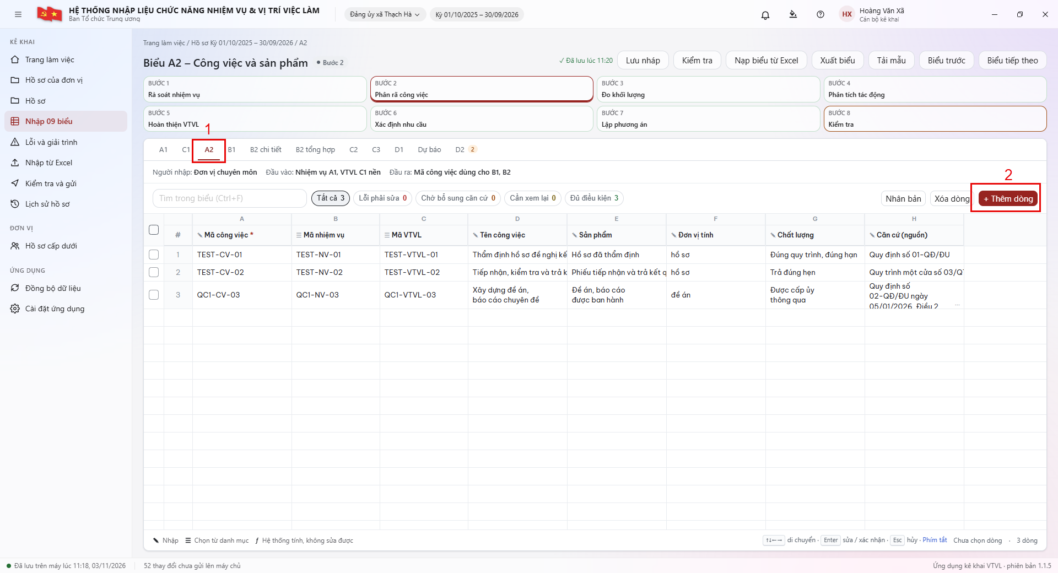
Hình 9. Màn hình Biểu A2 – Công việc và sản phẩm – Các bước thực hiện
- Nhập Mã công việc (duy nhất).
- Chọn Mã nhiệm vụ từ danh sách A1 và Mã VTVL từ danh sách C1.
- Nhập Tên công việc, Sản phẩm, Đơn vị tính, Chất lượng, Căn cứ (nguồn).
- Lặp lại cho tất cả công việc của từng nhiệm vụ (một nhiệm vụ thường có nhiều công việc).
- Lưu nháp → Kiểm tra → sửa lỗi → Biểu tiếp theo (B1).
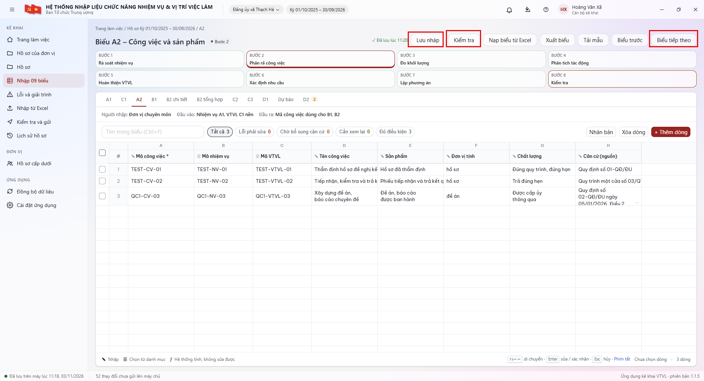
Hình 10. Màn hình Biểu A2 – Công việc và sản phẩm – Các bước thực hiện

5.3. Mô tả trường nhập liệu
Cột | Trường | Nhập / Chọn | Dữ liệu nhập hoặc chọn | Ví dụ
A | Mã công việc * | ✎ Nhập | Mã công việc theo quy tắc mã; duy nhất | CV01
B | Mã nhiệm vụ | ☰ Chọn | Chọn từ cột Mã nhiệm vụ ở A1 | NV01
C | Mã VTVL | ☰ Chọn | Chọn từ cột Mã VTVL ở C1 | VT01
D | Tên công việc | ✎ Nhập | Tên công việc cụ thể, đo được | Thẩm định hồ sơ bổ nhiệm
E | Sản phẩm | ✎ Nhập | Sản phẩm đầu ra của công việc | Tờ trình thẩm định
F | Đơn vị tính | ✎ Nhập | Đơn vị đếm sản phẩm | Hồ sơ
G | Chất lượng | ✎ Nhập | Tiêu chí chất lượng sản phẩm | Đúng quy trình, đúng hạn
H | Căn cứ (nguồn) | ✎ Nhập | Văn bản/quy trình làm căn cứ | Quy trình số …

5.4. Một số lưu ý
- Nếu A1 hoặc C1 còn lỗi, cần hoàn thiện dữ liệu tham chiếu trước.
- Mã công việc không được trùng.

6. Biểu B1 – Khối lượng và thời gian (Bước 3)

6.1. Mô tả chung
B1 kê khai số sản phẩm, thời gian thực hiện và giờ bổ sung trong đúng kỳ báo cáo.
- Người nhập: đơn vị chuyên môn.
- Đầu vào: công việc A2, danh mục sản phẩm, kỳ
- Đầu ra: Giờ tổng (cột G) của dòng ĐẠT chuyển sang C3

6.2. Các bước thực hiện
- Thẻ Bước 3 → tab B1 → + Thêm dòng
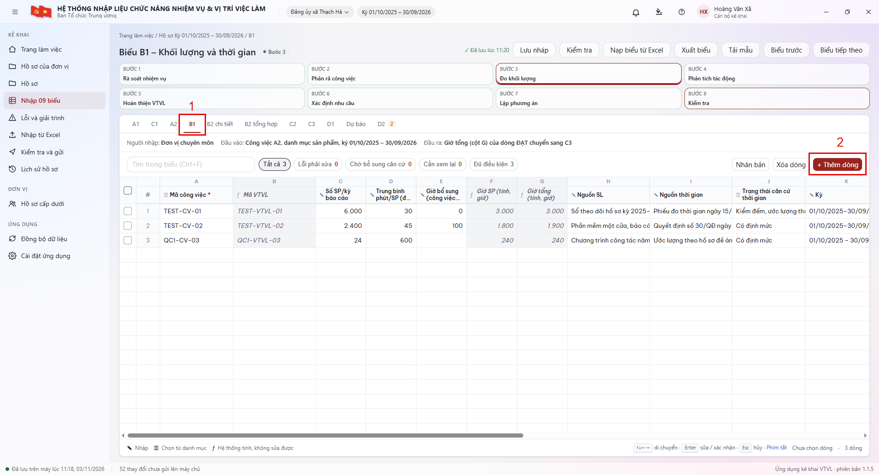
Hình 11. Màn hình Biểu B1 – Khối lượng và thời gian – Các bước thực hiện
- Chọn Mã công việc từ A2 → cột Mã VTVL tự hiện.
- Nhập Số SP/kỳ báo cáo (C) và Nguồn SL (H).
- Chọn một trong hai cách xác định thời gian/SP:
  - Dùng chuẩn danh mục: chọn Mã SP trong danh mục (L) → M, N, O tự tra. Nếu O = “Đã xác nhận” và không ghi S, hệ thống dùng phút chuẩn N.
  - Dùng số đo thực tế: nhập TB phút/SP (D), chọn Trạng thái căn cứ thời gian (J) và nhập Nguồn thời gian (I).
- Nếu có giờ cho công việc liên quan không đếm được theo sản phẩm: nhập Giờ bổ sung (E) kèm nguồn ở I.
- Xem P, Q, R: R phải là ĐẠT; khi đó F, G tự tính.
- Lưu nháp → Kiểm tra → lọc Chờ bổ sung căn cứ để bổ sung → Biểu tiếp theo (B2).
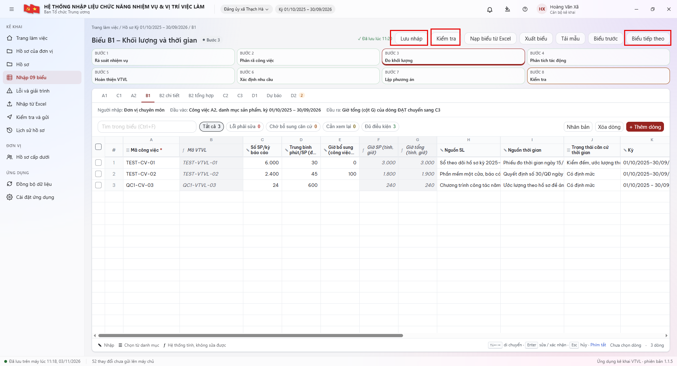
Hình 12. Màn hình Biểu B1 – Khối lượng và thời gian – Các bước thực hiện

6.3. Mô tả trường nhập liệu
Cột | Trường | Nhập / Chọn | Dữ liệu nhập hoặc chọn | Ví dụ
A | Mã công việc * | ☰ Chọn | Mã công việc ở A2 | CV01
B | Mã VTVL | ƒ Tự lấy | Mã VTVL của công việc ở A2 | VT01
C | Số SP/kỳ báo cáo | ✎ Nhập (số) | Số sản phẩm thực tế trong kỳ | 120
D | TB phút/SP | ✎ Nhập (số) | Phút trung bình đo thực tế cho 1 SP | 30
E | Giờ bổ sung | ✎ Nhập (số) | Giờ cho công việc liên quan, không tính theo SP | 12
F | Giờ SP | ƒ Hệ thống tính | C × P / 60 khi R = ĐẠT | 60
G | Giờ tổng | ƒ Hệ thống tính | F + E | 72
H | Nguồn SL | ✎ Nhập | Nguồn xác nhận số lượng sản phẩm | Sổ theo dõi hồ sơ 2025–2026
I | Nguồn thời gian | ✎ Nhập | Văn bản định mức hoặc phiếu/nhật ký đo giờ | Phiếu đo thời gian tháng 3/2026
J | Trạng thái căn cứ thời gian | ☰ Chọn | Có định mức / Kiểm đếm, ước lượng thực tế | Kiểm đếm, ước lượng thực tế
K | Kỳ | Điền sẵn | Kỳ đang mở | 01/10/2025 – 30/09/2026
L | Mã SP trong danh mục | ☰ Chọn | Mã sản phẩm chuẩn (danh mục sản phẩm) để tra nhóm và phút chuẩn. | SP-TC-01
M | Nhóm | ƒ Tự tra | Nhóm sản phẩm theo L | II
N | Phút/SP chuẩn | ƒ Tự tra | Phút chuẩn theo L | 30
O | Xác nhận chuẩn | ƒ Tự tra | Trạng thái chuẩn theo L | Đã xác nhận
P | Phút/SP dùng để tính | ƒ Hệ thống tính | Hệ thống tự tính | 30
Q | Nguồn thời gian dùng tính | ƒ Hệ thống tính | “Định mức danh mục: …” / “Định mức: …” / “Ước lượng thực tế; …” | Ước lượng thực tế; Phiếu đo…
R | Cảnh báo dữ liệu (Kiểm tra) | ƒ Hệ thống tính | Kết quả kiểm tra dòng (xem 6.4) | ĐẠT
S | Giải trình khác chuẩn | ✎ Nhập | Chỉ nhập khi không dùng phút chuẩn; phải bắt đầu “Đã xác nhận:” khi được duyệt | Đã xác nhận: địa bàn rộng, đo thực tế 45 phút

6.4. Một số lưu ý
- Không tạo số sản phẩm giả cho công việc chỉ đo được tổng giờ: để trống C, nhập E kèm nguồn I.
- Đơn vị của D là phút/SP, của E và F, G là giờ.
- Chỉ tính khi dòng B1 có đủ căn cứ và trạng thái kiểm tra là Đạt.

7. Biểu B2 chi tiết – tác động thay đổi (Bước 4)

7.1. Mô tả chung
Biểu B2 ghi giờ tác động làm giảm giờ (số hóa, cải tiến quy trình, thuê dịch vụ, tự chủ, xã hội hóa) hoặc tăng giờ (công việc mới phát sinh) cho công việc A2, mỗi công đoạn một dòng. Chỉ dòng có Kiểm tra (cột P) = ĐẠT mới được cộng vào B2 tổng hợp và sang C3.
- Người nhập: đơn vị và người kiểm chứng.
- Đầu vào: công việc A2; số sản phẩm và giờ B1; bằng chứng tác động.
- Đầu ra: giờ giảm, giờ tăng hợp lệ sang B2 tổng hợp → C3 (cột D).

7.2. Các bước thực hiện
- Bảo đảm B1 của công việc cần khai đã ĐẠT (B2 đối chiếu số SP và giờ với B1).
- Thẻ Bước 4 → tab B2 (chi tiết) → + Thêm dòng (Kỳ tự điền).
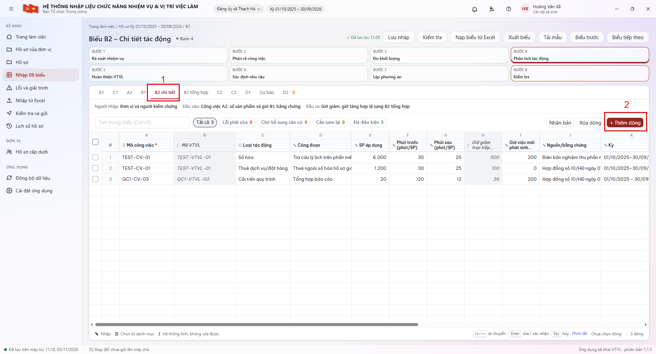
Hình 13. Màn hình Biểu B2 chi tiết – tác động thay đổi – Các bước thực hiện
- Chọn Mã công việc → Mã VTVL tự hiện. Chọn Loại tác động; nhập Công đoạn.
- Nhập số liệu theo loại tác động:
  - Giảm giờ (Số hóa, Cải tiến quy trình, Thuê dịch vụ/đặt hàng, Tự chủ, Xã hội hóa): nhập SP áp dụng (E), Phút trước (F), Phút sau (G) → H tự tính.
  - Nhập Giờ việc mới phát sinh (I)
- Nhập Nguồn/bằng chứng (J); chọn Cơ sở B1 (L), Trạng thái (M) và Đối chiếu trùng/phạm vi (S).
- Xem cột P: phải là ĐẠT; khi đó N, O có giá trị.
- Lưu nháp → Kiểm tra → sửa lỗi → mở B2 tổng hợp để xem kết quả.
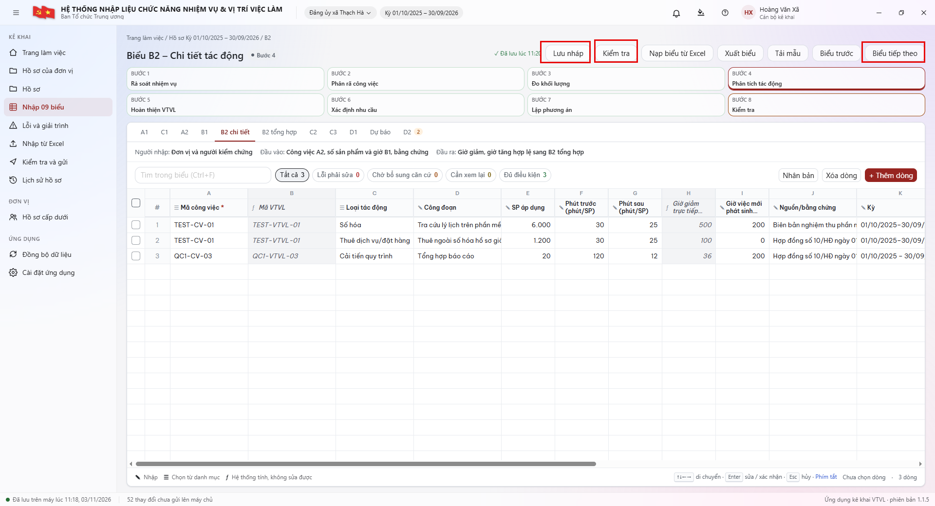
Hình 14. Màn hình Biểu B2 chi tiết – tác động thay đổi – Các bước thực hiện

7.3. Mô tả trường nhập liệu
Cột | Trường | Nhập / Chọn | Dữ liệu nhập hoặc chọn | Ví dụ
A | Mã công việc * | ☰ Chọn | Mã công việc ở A2 | CV01
B | Mã VTVL | ƒ Tự lấy | Mã VTVL của công việc ở A2 | VT01
C | Loại tác động | ☰ Chọn | Số hóa / Cải tiến quy trình / Thuê dịch vụ/đặt hàng / Tự chủ / Xã hội hóa / Công việc mới phát sinh | Số hóa
D | Công đoạn | ✎ Nhập | Công đoạn chịu tác động | Tiếp nhận hồ sơ trực tuyến
E | SP áp dụng | ✎ Nhập (số) | Số SP được áp dụng thay đổi; không vượt Số SP ở B1 | 600
F | Phút trước | ✎ Nhập (số) | Phút/SP trước thay đổi | 20
G | Phút sau | ✎ Nhập (số) | Phút/SP sau thay đổi | 12
H | Giờ giảm trực tiếp | ƒ Hệ thống tính | E × (F − G) / 60 khi F ≥ G | 80
I | Giờ việc mới phát sinh | ✎ Nhập (số) | Tổng giờ việc mới trong kỳ | 25
J | Nguồn/bằng chứng | ✎ Nhập | Văn bản, báo cáo, số liệu chứng minh | Báo cáo vận hành hệ thống …
K | Kỳ | Điền sẵn | Kỳ đang mở | 01/10/2025 – 30/09/2026
L | Cơ sở B1 | ☰ Chọn | Trước thay đổi, có điều chỉnh / Đã đo sau thay đổi (không trừ) | Trước thay đổi, có điều chỉnh
M | Trạng thái | ☰ Chọn | Đã kiểm chứng / Chưa kiểm chứng / Ước lượng tham khảo | Đã kiểm chứng
N | Giờ giảm hợp lệ | ƒ Hệ thống tính | = H khi P = ĐẠT và L = “Trước thay đổi, có điều chỉnh”; còn lại 0 | 80
O | Giờ tăng hợp lệ | ƒ Hệ thống tính | = I khi P = ĐẠT; còn lại 0 | 25
P | Kiểm tra | ƒ Hệ thống tính | Kết quả kiểm tra dòng (xem 7.4) | ĐẠT
Q | Kinh phí trước | ✎ Nhập (số) | Thông tin tham khảo, không dùng tính giờ | –
R | Kinh phí sau | ✎ Nhập (số) | Thông tin tham khảo, không dùng tính giờ | –
S | Đối chiếu trùng/phạm vi | ☰ Chọn | Chờ đối chiếu / Đã đối chiếu (cán bộ xác nhận) | Đã đối chiếu

7.4. Một số lưu ý
- I là tổng giờ việc mới phát sinh trong kỳ, không phải giờ/sản phẩm; chỉ ghi phần chưa có ở B1.
- Ước lượng tham khảo không được tính. Chỉ giờ đã kiểm chứng, đã đối chiếu trùng và P = ĐẠT mới được kết chuyển.
- SP áp dụng không vượt Số SP của công việc ở B1.

8. Biểu B2 tổng hợp – Tổng hợp tác động (Bước 4)

8.1. Mô tả chung
B2 tổng hợp là trang chỉ xem:
- Giờ giảm do số hóa, cải tiến quy trình
- Giờ giảm do các tác động khác
- Tổng giờ tăng được công nhận
- Tác động ròng = Giờ tăng - Giờ giảm
- Người nhập: hệ thống tự tổng hợp.
- Đầu vào: B2 chi tiết (chỉ dòng ĐẠT).
- Đầu ra: Giờ tác động ròng (cột F) sang C3 cột D.
8.2. Các bước thực hiện
- Từ B2 chi tiết bấm tab B2 tổng hợp (hoặc Biểu tiếp theo).
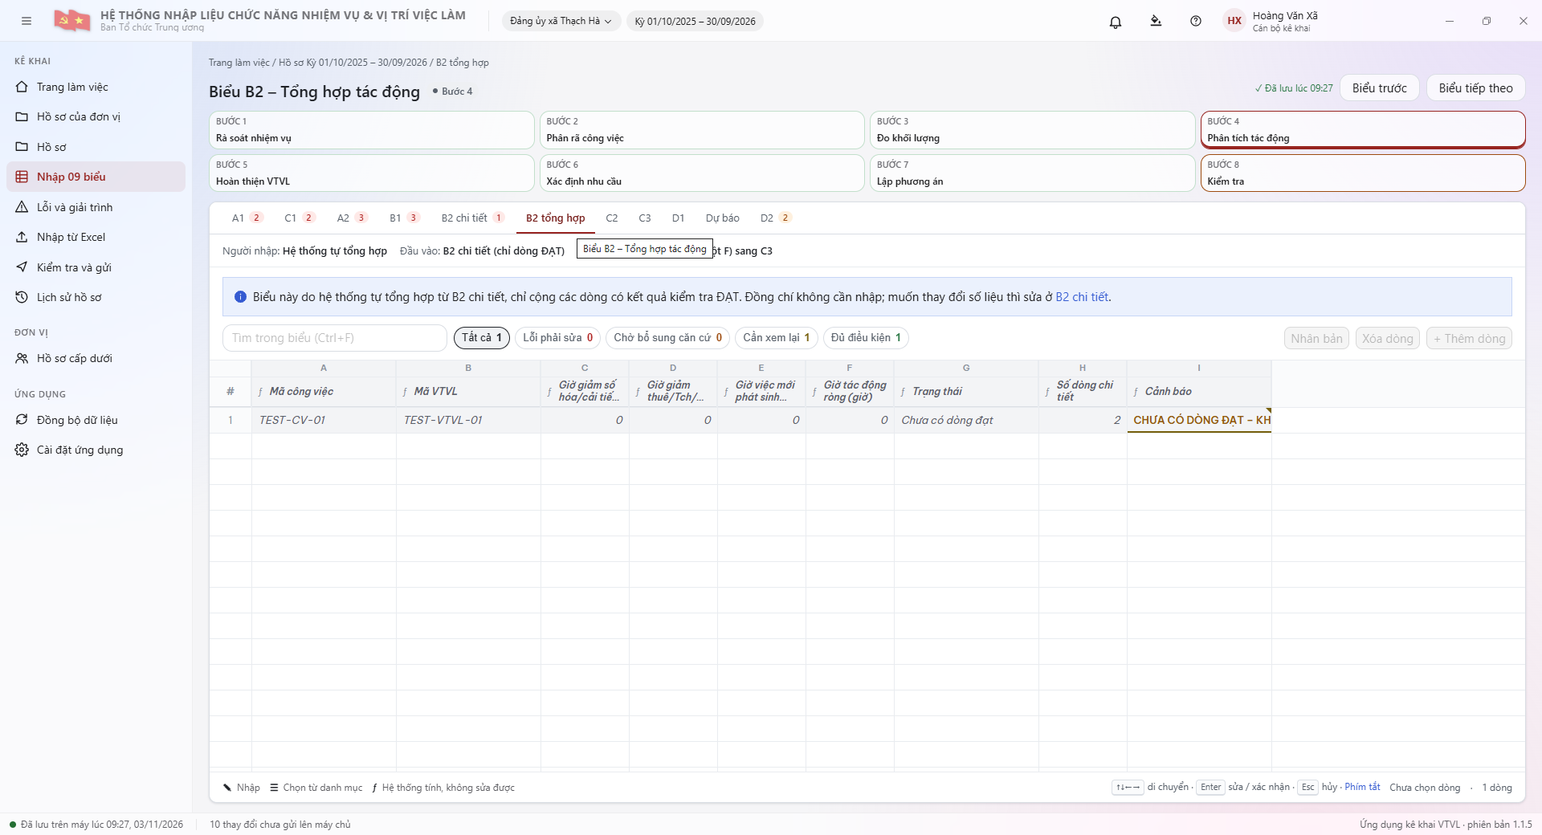
Hình 15. Màn hình Biểu B2 tổng hợp – Tổng hợp tác động – Mô tả chung
- Mỗi mã công việc có trong B2 chi tiết hiện một dòng.
- Đọc cột Cảnh báo (I) và Trạng thái (G).
- Nếu chưa đạt: bấm liên kết B2 chi tiết trên banner → sửa các dòng của công việc đó đến khi cột P = ĐẠT.
- Quay lại B2 tổng hợp kiểm tra số liệu đã cập nhật → Biểu tiếp theo (C2).

8.2. Một số lưu ý
- Không nhập trực tiếp ở B2 tổng hợp; muốn thay đổi kết quả phải sửa dữ liệu B2 chi tiết

9. Biểu C2 – Bản mô tả và khung năng lực (Bước 5)

9.1. Mô tả chung
C2 hoàn thiện bản mô tả cho từng VTVL đã có ở C1: trách nhiệm, năng lực chung, năng lực chuyên môn, năng lực lãnh đạo (nếu có), kèm căn cứ và nguồn bản mô tả. Mỗi VTVL một dòng. C2 không có cột công thức và không chuyển số liệu sang biểu khác.
- Người nhập: Cán bộ kê khai cơ quan, đơn vị.
- Đầu vào: VTVL C1.
- Đầu ra: báo cáo VTVL đủ, chưa đủ khung năng lực.
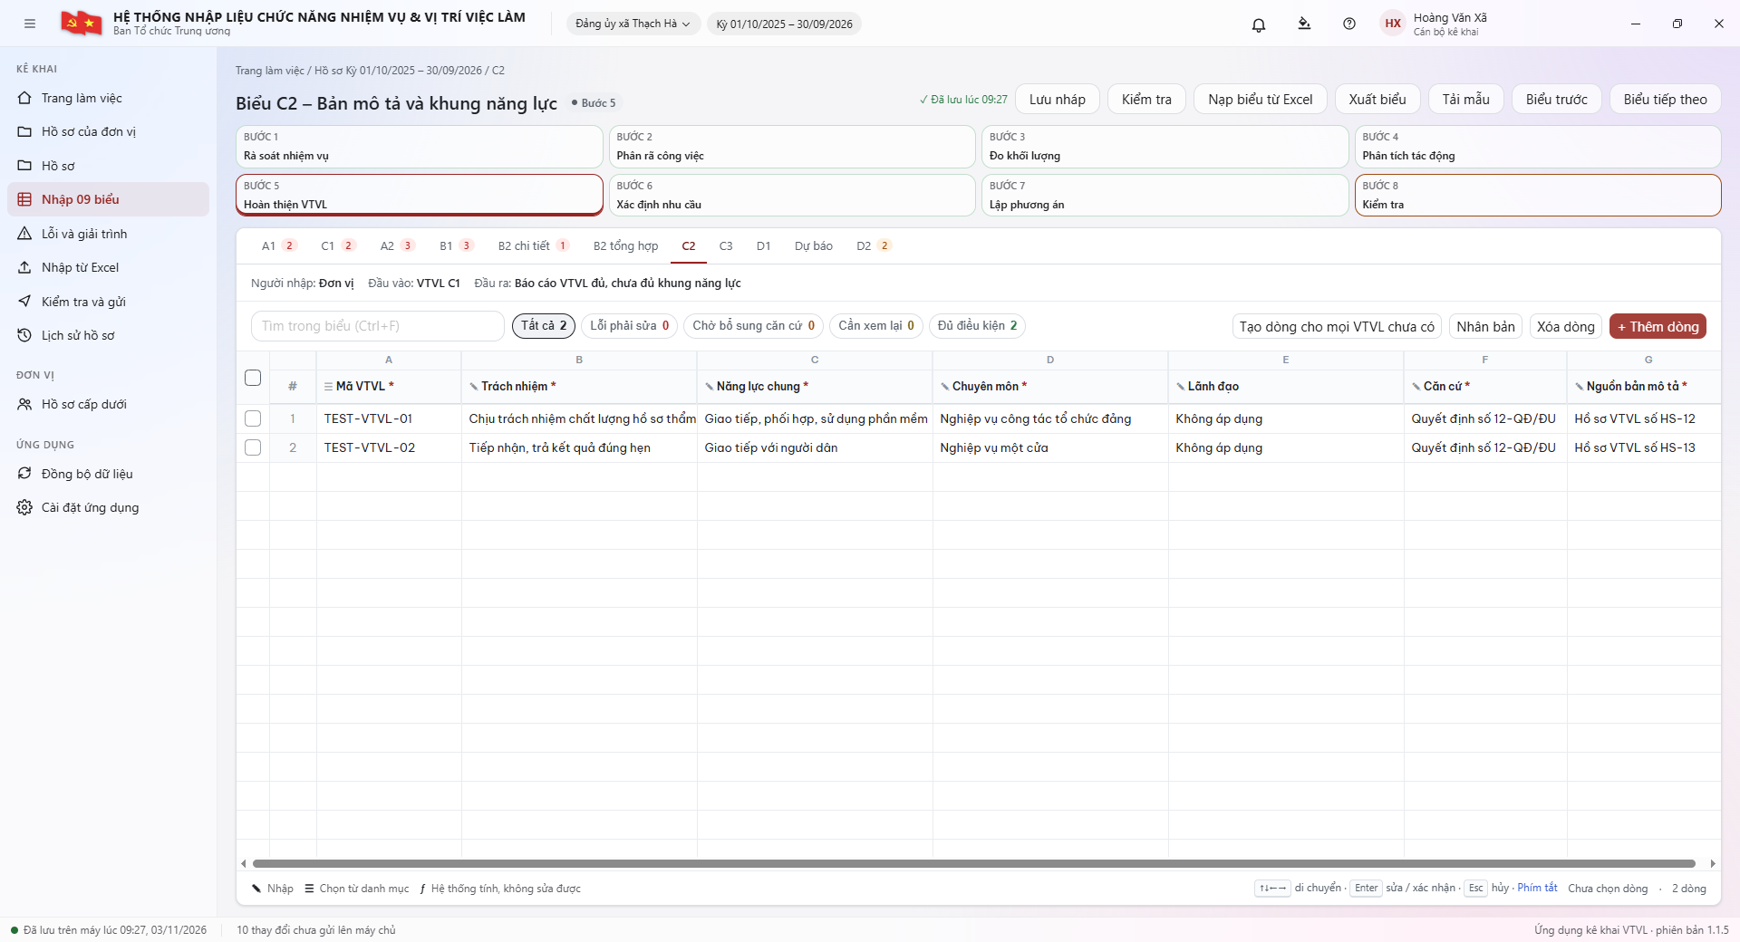
Hình 16. Màn hình Biểu C2 với nút “Tạo dòng cho mọi VTVL chưa có”.

9.2. Các bước thực hiện
- Thẻ Bước 5 → tab C2.
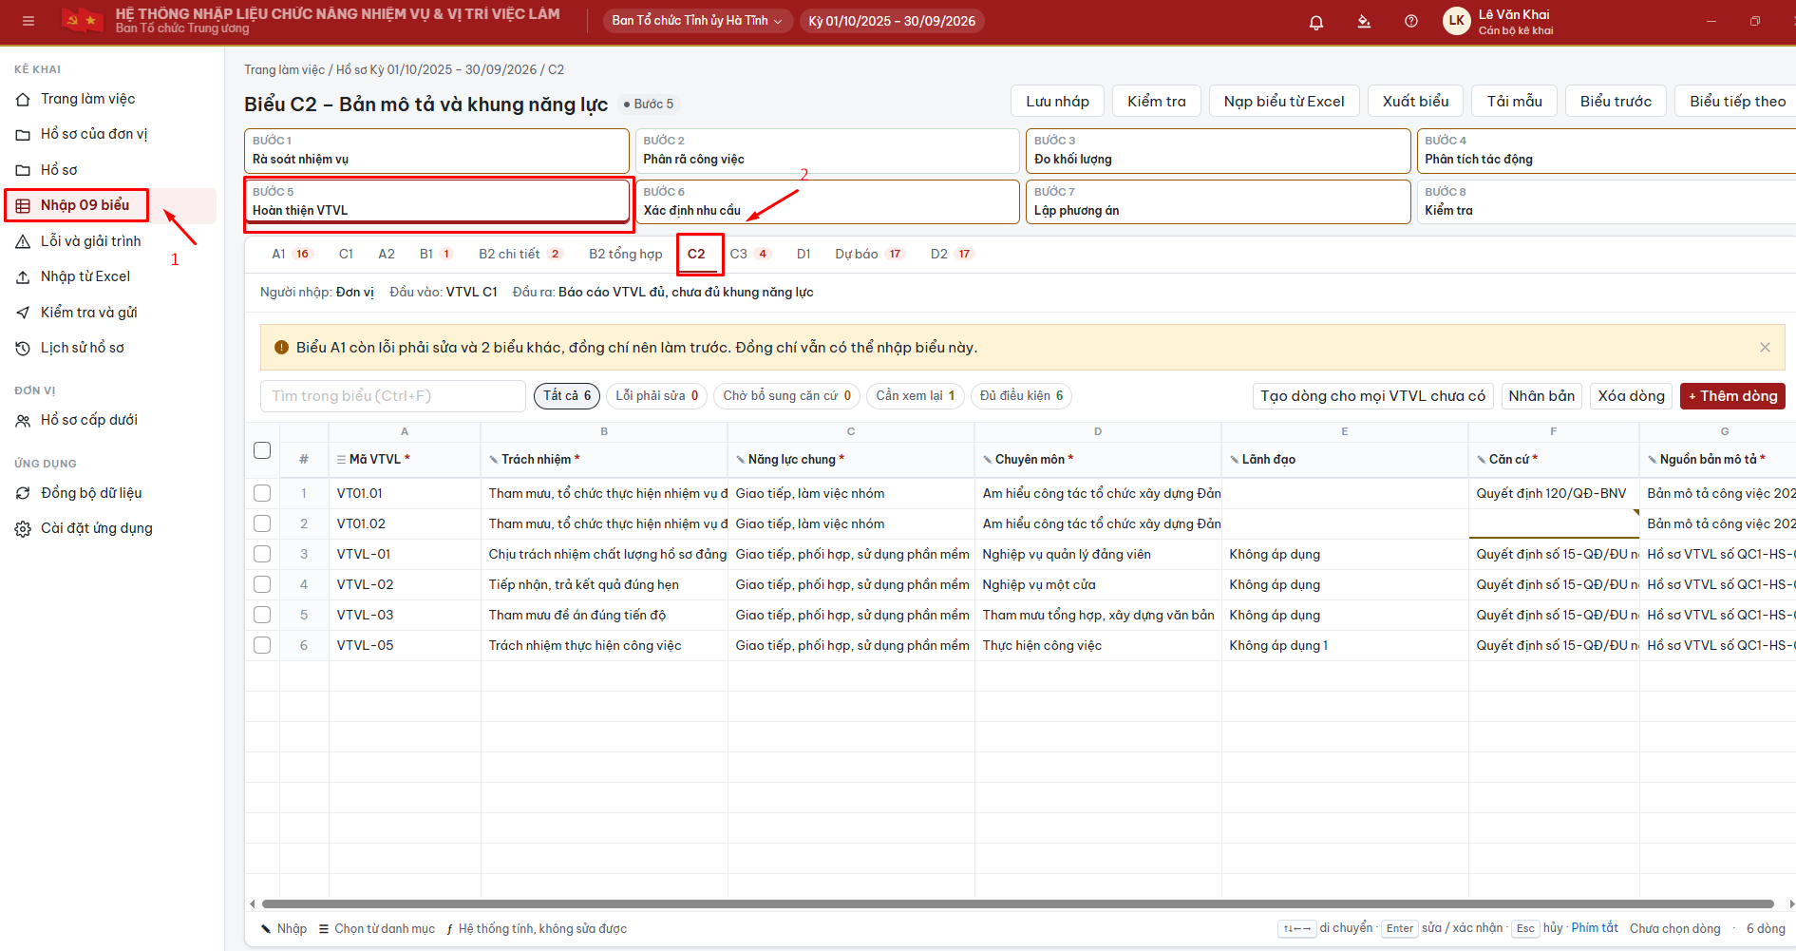
Hình 17. Màn hình Biểu C2 – Bản mô tả và khung năng lực – Các bước thực hiện
- Bấm Tạo dòng cho mọi VTVL chưa có: hệ thống tạo sẵn mỗi VTVL của C1 một dòng, điền Mã VTVL. (Hoặc bấm + Thêm dòng rồi chọn Mã VTVL.)
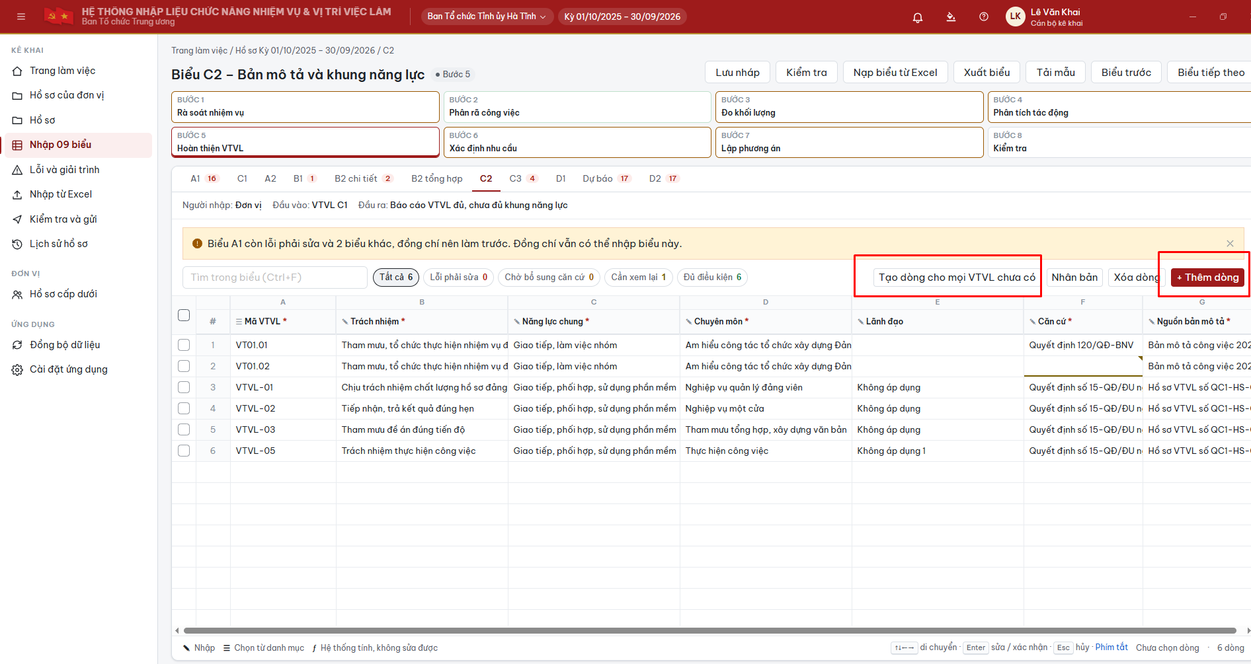
Hình 18. Màn hình Biểu C2 – Bản mô tả và khung năng lực – Các bước thực hiện
- Nhập các trường thông tin, trong đó các trường có dâu * là bắt buộc nhập
- Lưu nháp → Kiểm tra → sửa lỗi → Biểu tiếp theo (C3).
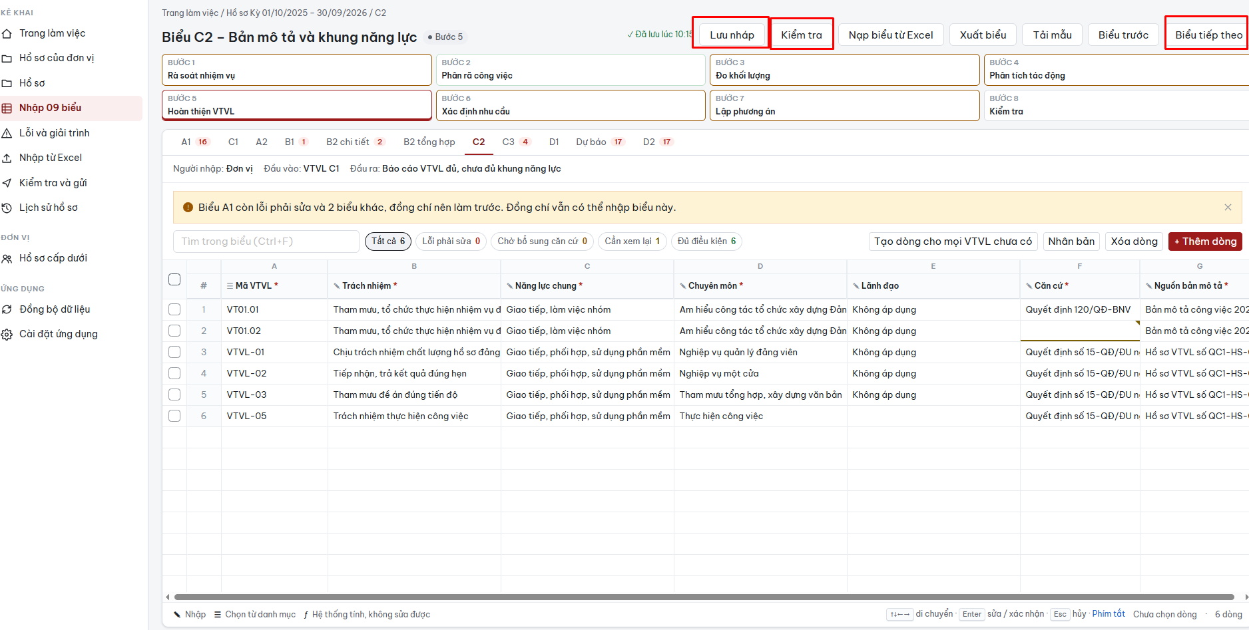
Hình 19. Màn hình Biểu C2 – Bản mô tả và khung năng lực – Các bước thực hiện

9.3. Mô tả trường nhập liệu
Cột | Trường | Nhập / Chọn | Dữ liệu nhập hoặc chọn | Ví dụ
A | Mã VTVL * | ☰ Chọn | Mã VTVL ở C1; mỗi VTVL một dòng | TEST-VTVL-01
B | Trách nhiệm * | ✎ Nhập | Trách nhiệm, nhiệm vụ chính của vị trí | Chịu trách nhiệm chất lượng hồ sơ thẩm định
C | Năng lực chung * | ✎ Nhập | Năng lực chung cần có | Giao tiếp, phối hợp, sử dụng phần mềm
D | Chuyên môn * | ✎ Nhập | Năng lực, tiêu chuẩn chuyên môn | Nghiệp vụ công tác tổ chức đảng
E | Lãnh đạo | ✎ Nhập | Năng lực lãnh đạo, quản lý (vị trí lãnh đạo) | Không áp dụng
F | Căn cứ * | ✎ Nhập | Văn bản quy định khung năng lực | Quyết định số 12-QĐ/ĐU
G | Nguồn bản mô tả * | ✎ Nhập | Hồ sơ, bản mô tả VTVL làm nguồn | Hồ sơ VTVL số HS-12
Hệ thống tự kiểm tra: mã VTVL có trong C1; trường bắt buộc (*) không trống.

9.4. Một số lưu ý
- Không tự tạo mã VTVL ngoài C1; thiếu VTVL thì bổ sung ở C1 trước.
- Trách nhiệm phải gắn đúng VTVL và có văn bản nguồn.
- Dùng nút Tạo dòng cho mọi VTVL chưa có để không sót VTVL; VTVL nào thiếu dòng hoặc thiếu trường * sẽ vào báo cáo “chưa đủ khung năng lực”.
- Đối với vị trí không phải lãnh đạo, ghi “Không áp dụng” ở cột Lãnh đạo thay vì bỏ trống.

10. Biểu C3 – Nhu cầu nhân lực PP1, PP2, PP3 (Bước 6)

10.1. Mô tả chung
C3 xác định số người cần bố trí cho từng VTVL. Hệ thống tự tổng hợp giờ B1 đạt, giờ tác động B2 và quỹ giờ C1 để tính số người quy đổi PP2; người dùng nhập số người PP1, PP3 (nếu dùng) và kết luận số người cần bố trí (cột J). Mỗi VTVL một dòng.
- Người nhập: đơn vị và đầu mối kiểm chứng.
- Đầu vào: giờ B1 (dòng ĐẠT), giờ ròng B2, quỹ giờ C1.
- Đầu ra: Người cần bố trí (cột J) sang Dự báo và D2.
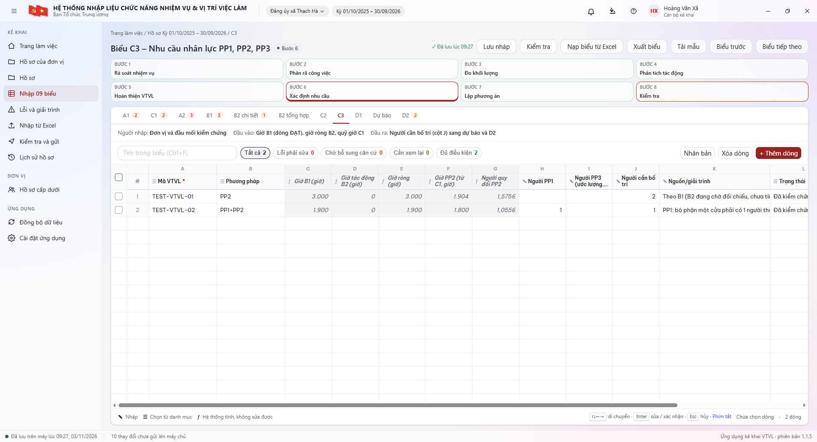
Hình 20. Màn hình Biểu C3: cột C–G (nền xám, ƒ) do hệ thống tính; H–L người dùng nhập/chọn.

10.2. Các bước thực hiện
- Bảo đảm C1 (cột K = ĐẠT), B1 và B2 chi tiết của VTVL đã xử lý xong lỗi.
- Thẻ Bước 6 → tab C3 → + Thêm dòng → chọn Mã VTVL.
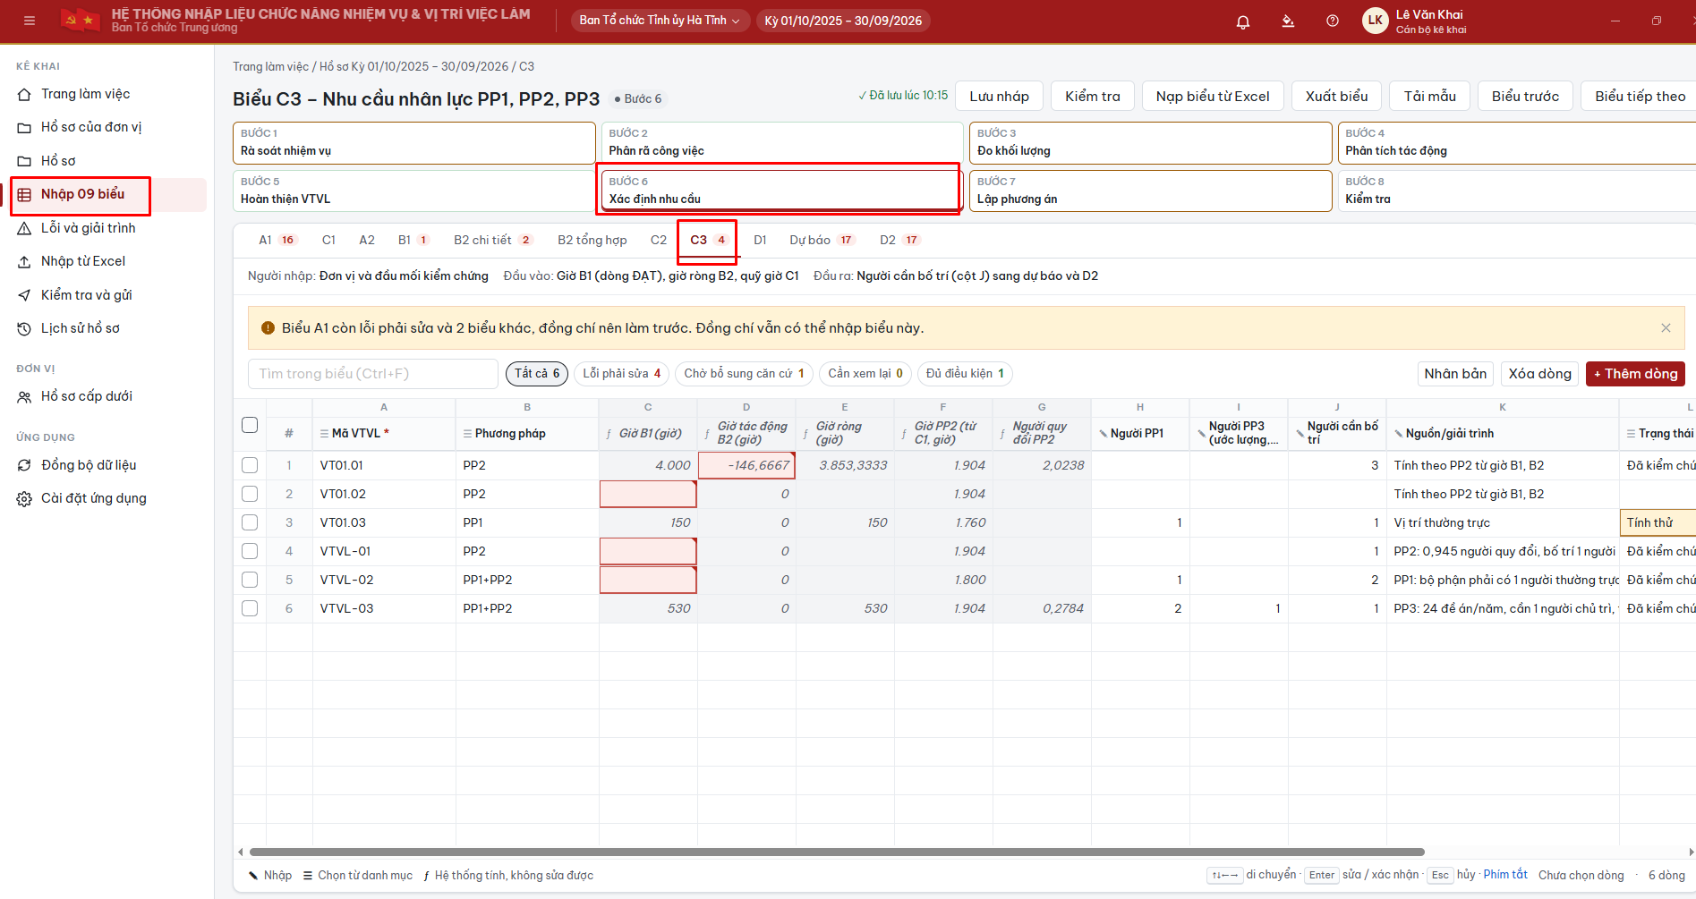
Hình 21. Màn hình Biểu C3 – Nhu cầu nhân lực PP1, PP2, PP3 – Các bước thực hiện
- Nhập các trường thông tin, trong đó các trường có dấu * là bắt buộc nhập ( có mô tả)
- Xem Cảnh báo (M) phải là ĐẠT → Lưu nháp → Kiểm tra → Biểu tiếp theo (D1).
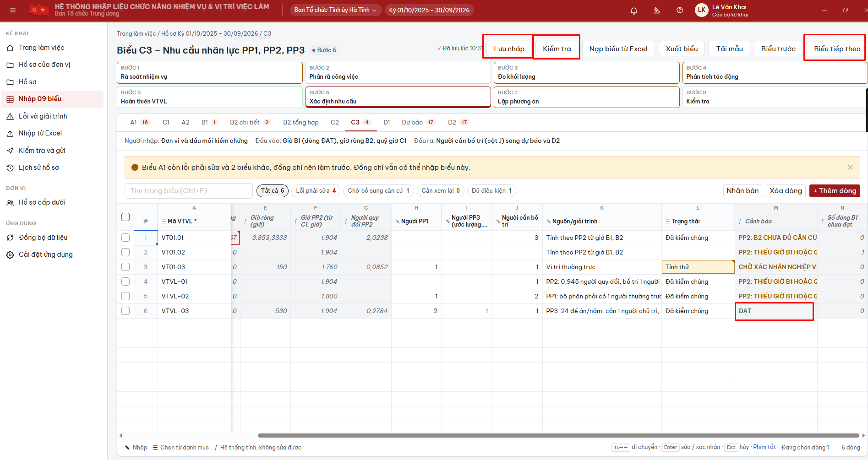
Hình 22. Màn hình Biểu C3 – Nhu cầu nhân lực PP1, PP2, PP3 – Các bước thực hiện

10.3. Mô tả trường nhập liệu
Cột | Trường | Nhập / Chọn | Dữ liệu nhập hoặc chọn / cách tính | Ví dụ
A | Mã VTVL * | ☰ Chọn | Mã VTVL ở C1; mỗi VTVL một dòng | TEST-VTVL-01
B | Phương pháp | ☰ Chọn | PP1 / PP2 / PP3 / PP1+PP2 / PP1+PP3 / PP2+PP3 / PP1+PP2+PP3 | PP2
C | Giờ B1 (giờ) | ƒ Hệ thống tính | Tổng Giờ tổng (G) các dòng B1 ĐẠT của VTVL | 3.000
D | Giờ tác động B2 (giờ) | ƒ Hệ thống tính | Tổng Giờ tác động ròng (F) ở B2 tổng hợp của VTVL | 0
E | Giờ ròng (giờ) | ƒ Hệ thống tính | C + D | 3.000
F | Giờ PP2 (từ C1, giờ) | ƒ Tự lấy | Giờ chuẩn PP2 (cột E) của VTVL ở C1 | 1.904
G | Người quy đổi PP2 | ƒ Hệ thống tính | E / F, chỉ khi phương pháp có PP2; không làm tròn | 1,5756
H | Người PP1 | ✎ Nhập (số) | Số người theo cơ cấu, chức danh, có căn cứ | 1
I | Người PP3 (ước lượng, cần giải trình) | ✎ Nhập (số) | Số người theo đặc thù công việc, có giải trình | –
J | Người cần bố trí | ✎ Nhập (số) | Số người kết luận cần bố trí | 2
K | Nguồn/giải trình | ✎ Nhập | Căn cứ, lập luận cho J (và H, I) | Theo B1 (B2 đang chờ đối chiếu…)
L | Trạng thái | ☰ Chọn | Tính thử / Chưa đủ dữ liệu / Đã kiểm chứng / Không áp dụng | Đã kiểm chứng
M | Cảnh báo | ƒ Hệ thống tính | Kết quả kiểm tra dòng (xem 10.4) | ĐẠT
N | Số dòng B1 chưa đạt | ƒ Hệ thống tính | Đếm dòng B1 của VTVL có R ≠ ĐẠT | 0

10.4. Cách hệ thống tính
M hiển thị | Nguyên nhân | Cách xử lý
PHƯƠNG PHÁP KHÔNG HỢP LỆ | B trống hoặc ngoài danh sách | Chọn B
TRÙNG MÃ VTVL Ở C1 | Mã VTVL lặp ở C1 | Sửa C1
PP2: C1 CHƯA ĐỦ CĂN CỨ | C1 cột K ≠ ĐẠT | Hoàn thiện quỹ giờ ở C1
MÃ VTVL CHƯA CÓ Ở C1 | Mã không có trong C1 | Chọn lại mã hoặc bổ sung C1
TRÙNG MÃ VTVL | Một VTVL có hơn một dòng ở C3 | Xóa dòng thừa
GIỜ RÒNG ÂM – KIỂM TRA B2 | E < 0 | Rà soát giờ giảm B2
PP2: THIẾU GIỜ B1 HOẶC QUỸ GIỜ | G trống | Kiểm tra B1 ĐẠT và C1 cột E
PP2: CÒN DÒNG B1 CHƯA ĐẠT | N > 0 | Sửa các dòng B1 chưa ĐẠT
PP2: B2 CHƯA ĐỦ CĂN CỨ | Có dòng B2 chi tiết (không phải tham khảo) chưa ĐẠT | Sửa B2 chi tiết
PP1: THIẾU SỐ NGƯỜI | Có PP1 nhưng H trống | Nhập H
PP3: THIẾU SỐ NGƯỜI | Có PP3 nhưng I trống | Nhập I
THIẾU NGUỒN/GIẢI TRÌNH | K trống | Nhập K
CHƯA KẾT LUẬN NGƯỜI CẦN BỐ TRÍ | J trống | Nhập J
CHỜ XÁC NHẬN NGHIỆP VỤ | L ≠ Đã kiểm chứng | Người có thẩm quyền xác nhận
ĐẠT | Đủ điều kiện | –

10.5. Một số lưu ý
- Không cộng G + H + I. J là kết luận có căn cứ, đã loại trùng giữa các phương pháp.
- G là số thập phân, hệ thống không tự làm tròn
- Không lấy số tối đa theo quy định làm PP1 bắt buộc; PP3 không nhập theo cảm tính.
- Chỉ khi L = Đã kiểm chứng và M = ĐẠT, J mới được dùng làm năm cơ sở cho Dự báo và D2.
- Phương pháp chỉ có PP1 hoặc PP3 thì C–G vẫn hiển thị giờ (C, D, E, F) nhưng G để trống.

11. Biểu D1 – Nhân lực hiện có (Bước 7)

11.1. Mô tả chung
D1 kê khai nhân lực hiện có của đơn vị tại ngày chốt 30/09/2026: mỗi người (nguồn lực) một dòng, gắn VTVL, số giờ dành cho VTVL và cho việc khác, nơi tính biên chế. Hệ thống kiểm tra tổng giờ phân bổ không vượt quỹ giờ và một người không bị tính nhiều lần.
- Người nhập: Cán bộ kê khai cơ quan, đơn vị.
- Đầu vào: VTVL và quỹ giờ C1, chốt ngày 30/09/2026; hồ sơ cán bộ.
- Đầu ra: báo cáo đối chiếu nhân lực; căn cứ để điền cột D (số người có thể bố trí) ở D2.
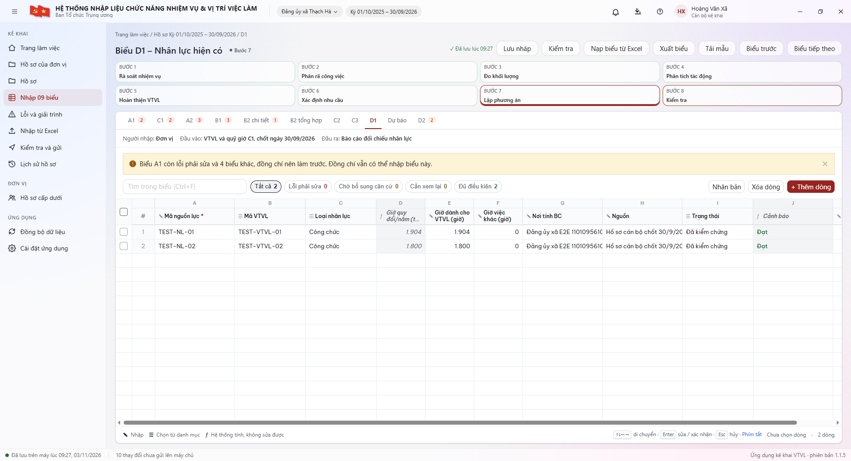
Hình 23. Màn hình Biểu D1. Banner vàng nhắc các biểu trước còn lỗi nhưng vẫn cho nhập.

11.2. Các bước thực hiện
- Thẻ Bước 7 → tab D1 → + Thêm dòng.
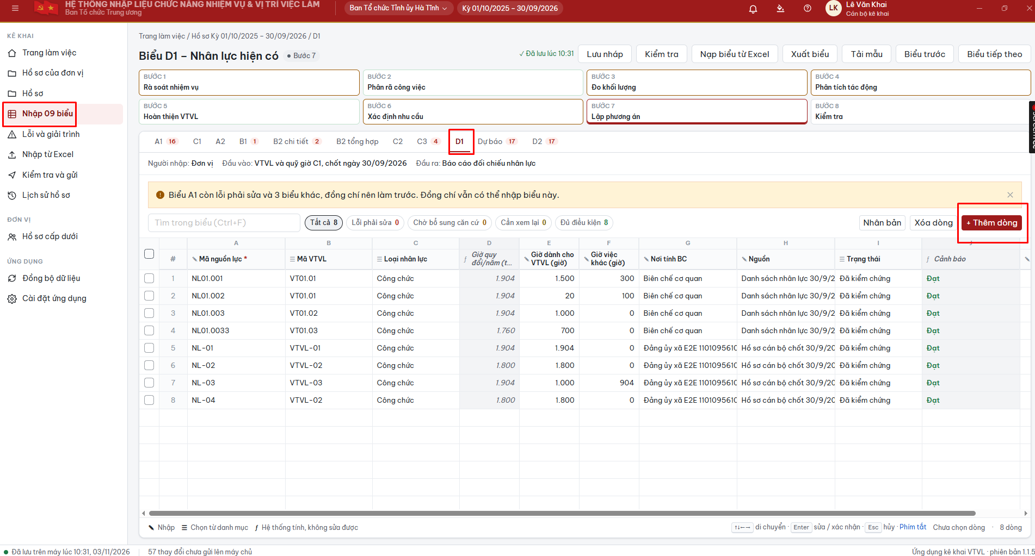
Hình 24. Màn hình Biểu D1 – Nhân lực hiện có – Các bước thực hiện
- Nhập các trường thông tin trong đó các trường có dấu * là bắt buộc nhập
- Xem Cảnh báo (J) phải là Đạt → Lưu nháp → Kiểm tra → Biểu tiếp theo (Dự báo).

11.3. Mô tả trường nhập liệu
Cột | Trường | Nhập / Chọn | Dữ liệu nhập hoặc chọn / cách tính | Ví dụ
A | Mã nguồn lực * | ✎ Nhập | Mã nhân sự; duy nhất, một người một dòng | TEST-NL-01
B | Mã VTVL | ☰ Chọn | Mã VTVL ở C1 mà người này đảm nhiệm | TEST-VTVL-01
C | Loại nhân lực | ☰ Chọn | Cán bộ / Công chức / Viên chức / Hợp đồng lao động / Khác | Công chức
D | Giờ quy đổi/năm (tự lấy) | ƒ Tự lấy | Bằng K nếu có giờ riêng; nếu không bằng Giờ chuẩn PP2 (cột E) của VTVL ở C1 | 1.904
E | Giờ dành cho VTVL (giờ) | ✎ Nhập (số) | Số giờ/năm người này làm cho VTVL ở cột B | 1.904
F | Giờ việc khác (giờ) | ✎ Nhập (số) | Số giờ/năm cho việc khác, kiêm nhiệm; 0 nếu không có | 0
G | Nơi tính BC | ✎ Nhập | Cơ quan, đơn vị nơi người này được tính biên chế | Đảng ủy xã …
H | Nguồn | ✎ Nhập | Hồ sơ cán bộ, quyết định làm căn cứ | Hồ sơ cán bộ chốt 30/9/2026
I | Trạng thái | ☰ Chọn | Đã kiểm chứng / Chưa kiểm chứng | Đã kiểm chứng
J | Cảnh báo | ƒ Hệ thống tính | Xem 11.4 | Đạt
K | Giờ riêng theo chế độ | ✎ Nhập (số) | Chỉ nhập khi người này có chế độ giờ riêng | –

11.4. Cách hệ thống kiểm tra (cột J)
J hiển thị | Nguyên nhân | Cách xử lý
TRÙNG MÃ NGUỒN LỰC | Một mã nguồn lực có hơn một dòng | Gộp hoặc sửa mã
THIẾU NƠI TÍNH BIÊN CHẾ | G trống | Nhập G
Chưa đủ căn cứ | Thiếu D, E, F hoặc H; hoặc I ≠ Đã kiểm chứng | Bổ sung; F nhập 0 nếu không có
Vượt quỹ giờ | E + F > D | Giảm E/F cho đúng thực tế
Đạt | Đủ điều kiện | –

11.5. Một số lưu ý
- Phân biệt người thực (mỗi dòng D1) với người quy đổi (FTE ở C3).
- Một người kiêm nhiệm nhiều việc vẫn chỉ một dòng: giờ cho VTVL chính ở E, giờ việc khác ở F; không tạo dòng thứ hai.
- Số liệu chốt theo ngày 30/09/2026; người đã chuyển đi trước ngày chốt không kê khai.

12. Dự báo từng năm 2027–2031 (Bước 7)

12.1. Mô tả chung
Biểu Dự báo xác định số người cần bố trí cho từng VTVL trong từng năm 2027–2031. Mỗi cặp Mã VTVL – Năm một dòng (5 dòng/VTVL). Hệ thống lấy số năm cơ sở từ C3 cột J, cộng biến động do người dùng nhập để ra nhu cầu năm đó.
- Người nhập: Cán bộ kê khai cơ quan, đơn vị.
- Đầu vào: C3 cột J đã kiểm chứng.
- Đầu ra: Người cần bố trí từng năm (cột H) sang D2 cột C.
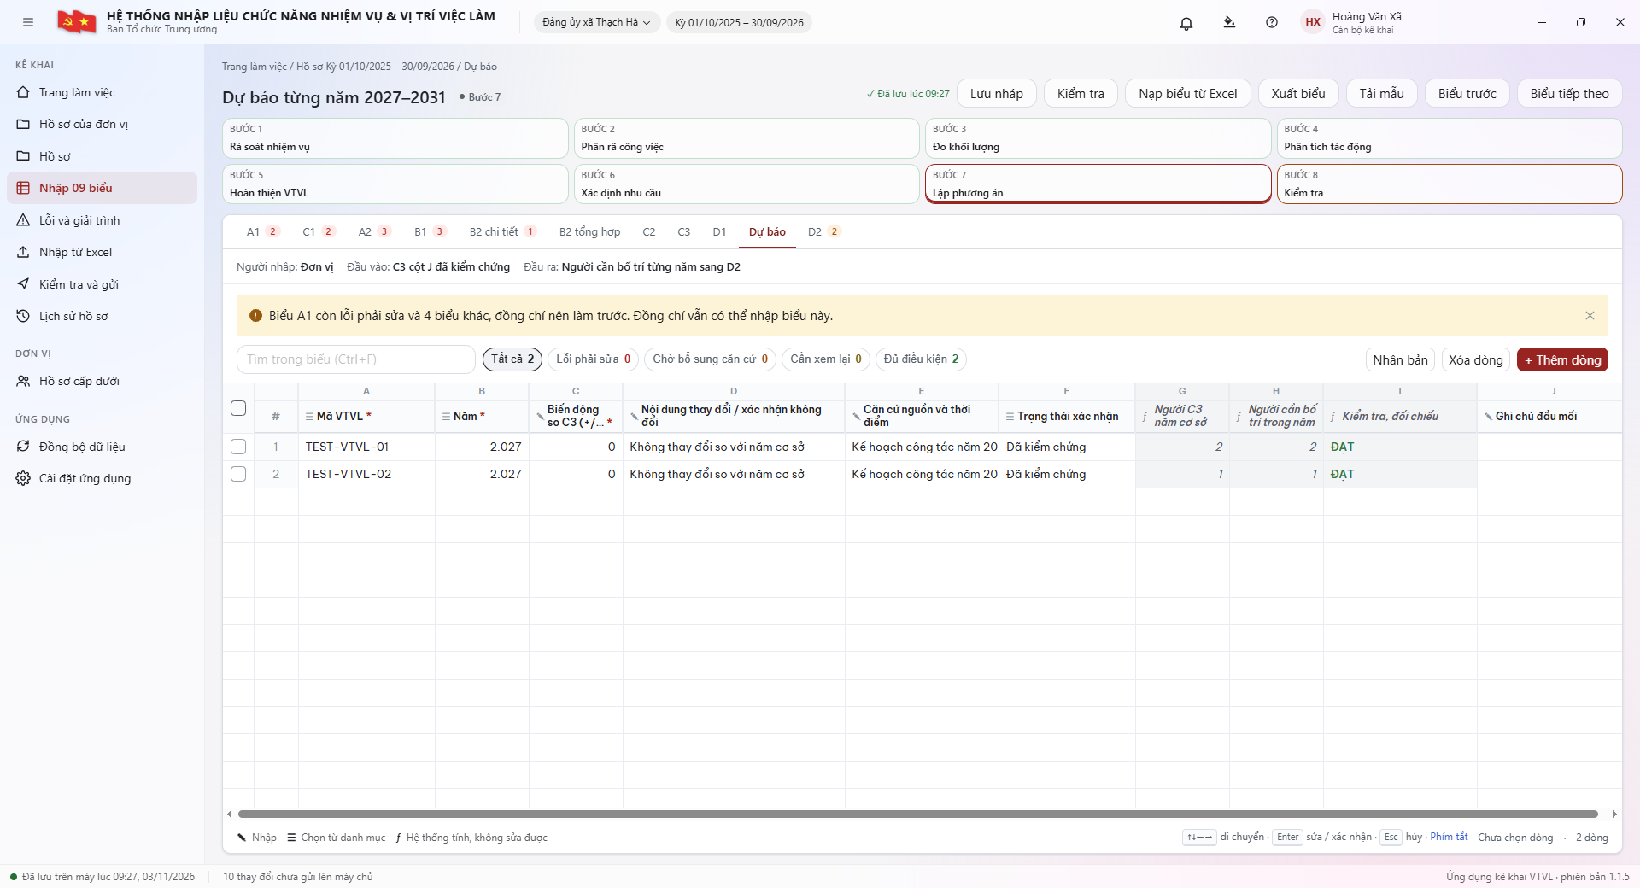
Hình 25. Màn hình Dự báo: G, H, I do hệ thống tính; ví dụ năm 2027 biến động 0, nhu cầu bằng năm cơ sở.

12.2. Các bước thực hiện
- Bảo đảm C3 của VTVL có L = Đã kiểm chứng và M = ĐẠT.
- Tab Dự báo → + Thêm dòng → chọn Mã VTVL và Năm. Cột G tự hiện số người năm cơ sở.
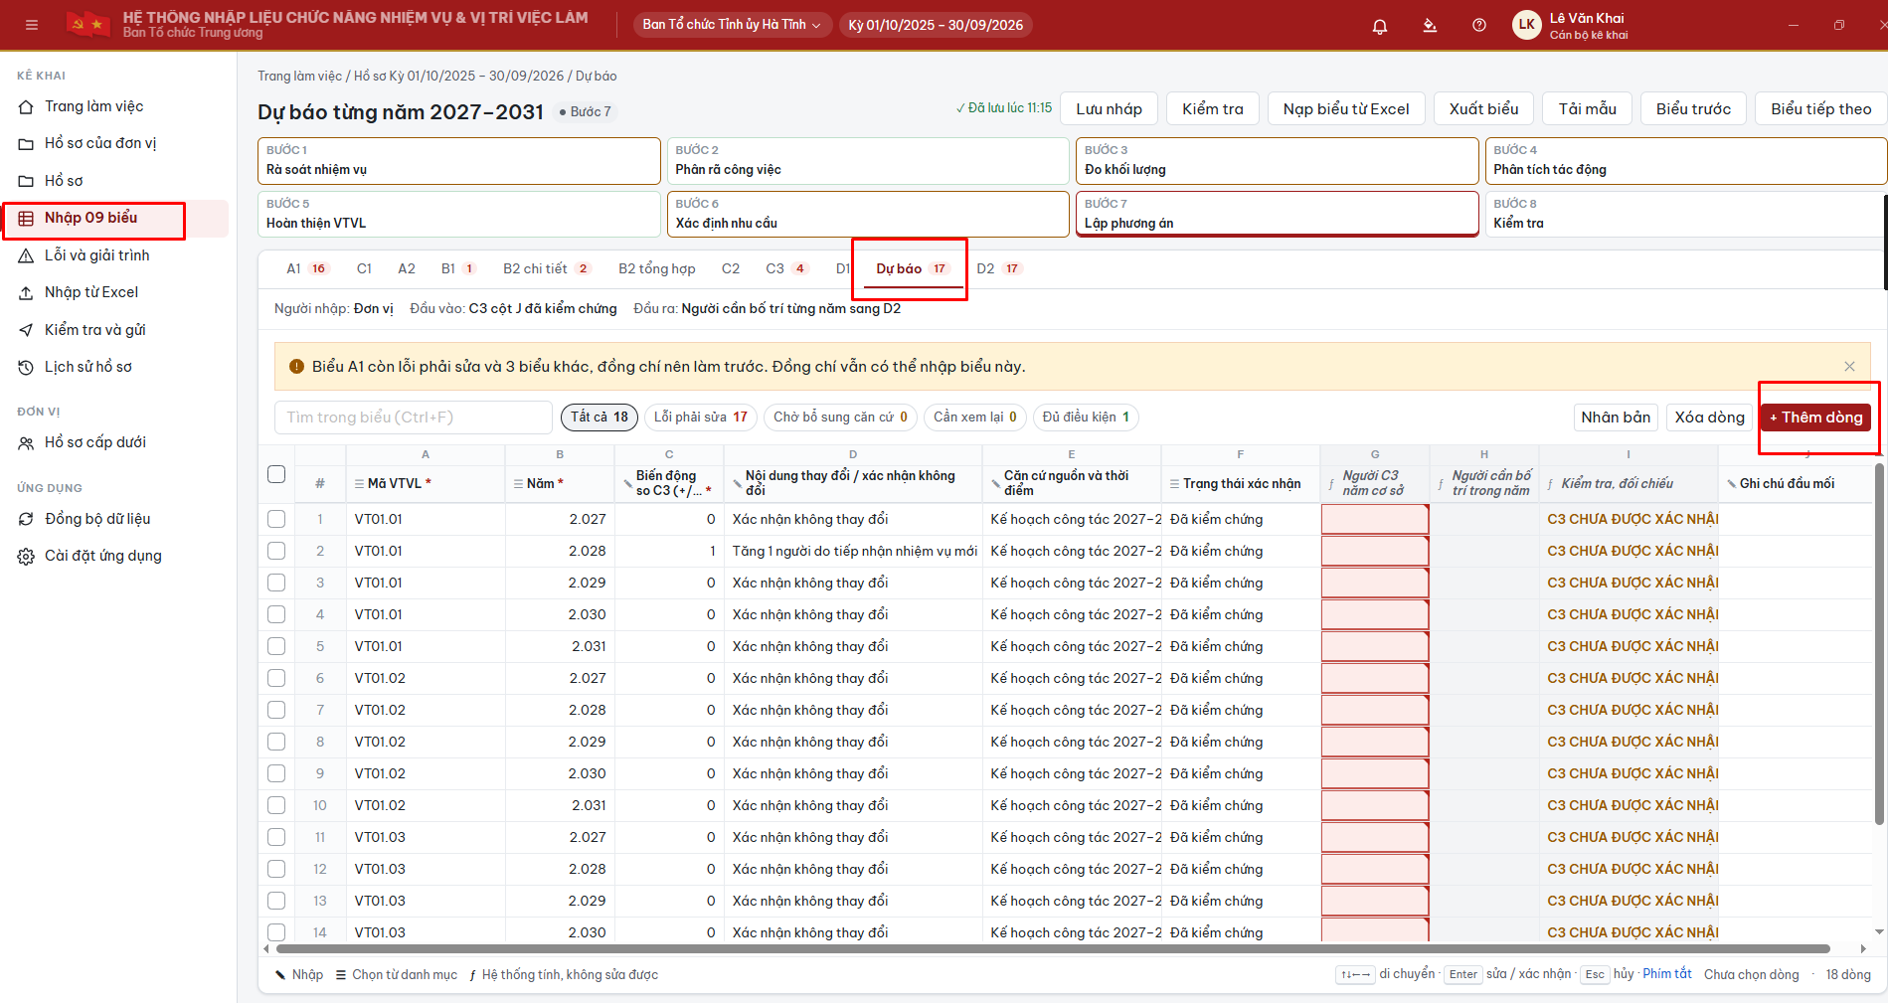
Hình 26. Màn hình Dự báo từng năm 2027–2031 – Các bước thực hiện
- Nhập các trường thông tin trong đó các trường có dấu * là bắt buộc nhập
- Lưu nháp → Kiểm tra → Biểu tiếp theo (D2).

12.3. Mô tả trường nhập liệu
Cột | Trường | Nhập / Chọn | Dữ liệu nhập hoặc chọn / cách tính | Ví dụ
A | Mã VTVL * | ☰ Chọn | Mã VTVL ở C1/C3 | TEST-VTVL-01
B | Năm * | ☰ Chọn | 2027 / 2028 / 2029 / 2030 / 2031 | 2027
C | Biến động so C3 (+/− người) * | ✎ Nhập (số) | Số người tăng/giảm so năm cơ sở; 0 nếu không đổi | 0
D | Nội dung thay đổi / xác nhận không đổi | ✎ Nhập | Lý do tăng/giảm hoặc xác nhận giữ nguyên | Không thay đổi so với năm cơ sở
E | Căn cứ nguồn và thời điểm | ✎ Nhập | Văn bản, kế hoạch làm căn cứ dự báo | Kế hoạch công tác năm 2027
F | Trạng thái xác nhận | ☰ Chọn | Đã kiểm chứng / Chưa kiểm chứng | Đã kiểm chứng
G | Người C3 năm cơ sở | ƒ Tự lấy | C3 cột J của VTVL, chỉ khi C3 L = Đã kiểm chứng và M = ĐẠT | 2
H | Người cần bố trí trong năm | ƒ Hệ thống tính | G + C, chỉ khi I = ĐẠT | 2
I | Kiểm tra, đối chiếu | ƒ Hệ thống tính | Xem 12.4 | ĐẠT
J | Ghi chú đầu mối | ✎ Nhập | Ghi chú của đầu mối tổng hợp (không bắt buộc) | –

12.4. Cách hệ thống tính
Cột I – Kiểm tra (xét theo thứ tự)
I hiển thị | Nguyên nhân | Cách xử lý
NĂM KHÔNG HỢP LỆ | Không chọn năm | Chọn lại năm
TRÙNG MÃ VTVL – NĂM | Cặp VTVL – năm lặp | Xóa dòng thừa
C3 CHƯA ĐƯỢC XÁC NHẬN | G trống (C3 chưa kiểm chứng/chưa ĐẠT) | Hoàn thiện C3
THIẾU BIẾN ĐỘNG (NHẬP 0 NẾU KHÔNG ĐỔI) | C trống | Nhập C
NHU CẦU ÂM | G + C < 0 | Sửa C
THIẾU GIẢI TRÌNH/NGUỒN | D hoặc E trống | Nhập D, E
CHƯA KIỂM CHỨNG DỰ BÁO | F ≠ Đã kiểm chứng | Xác nhận F
ĐẠT | Đủ điều kiện | –

12.5. Một số lưu ý
- Không lấy nhu cầu của một năm áp cho cả giai đoạn: mỗi năm một dòng riêng.
- Năm không thay đổi vẫn phải nhập 0 ở C, kèm giải trình và kiểm chứng; để trống sẽ báo lỗi.
- C là biến động so với năm cơ sở C3, không phải so với năm liền trước.
- C3 đổi J thì G và H của cả 5 năm tự cập nhật; rà soát lại biến động.

13. Biểu D2 – Phương án biên chế 2027–2031 (Bước 7 và Bước 8)

13.1. Mô tả chung
D2 lập phương án nhân lực, biên chế từng năm cho từng VTVL: đối chiếu nhu cầu dự báo (C) với số người có thể bố trí (D), biên chế được giao (E), rồi ghi phương án bố trí lại (F) và đề nghị điều chỉnh (G). Mỗi cặp Mã VTVL – Năm một dòng. D2 là biểu cuối, có nút Kiểm tra toàn bộ dữ liệu đã kê khai (Bước 8).
- Người nhập: đơn vị, đầu mối tổng hợp.
- Đầu vào: Dự báo đã ĐẠT; C3 làm số tham khảo; D1 làm căn cứ số người hiện có.
- Đầu ra: hồ sơ thẩm định, quyết định.
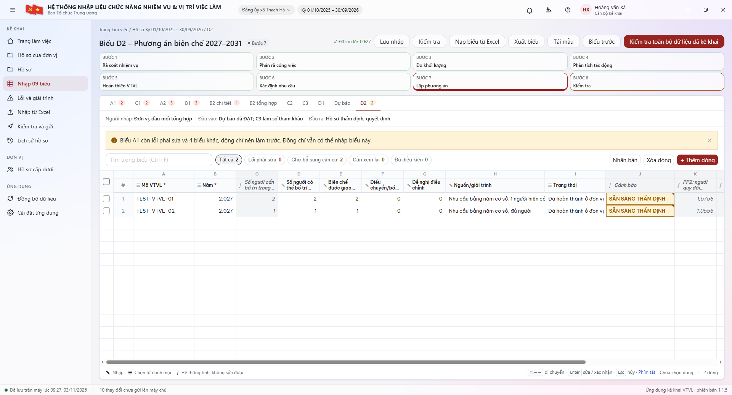
Hình 27. Màn hình Biểu D2: nút đỏ “Kiểm tra toàn bộ dữ liệu đã kê khai” thay cho nút Biểu tiếp theo.

13.2. Các bước thực hiện
- Bảo đảm Dự báo của VTVL – năm đã ĐẠT.
- Tab D2 → + Thêm dòng → chọn Mã VTVL, Năm. Cột C, K, L tự hiện.
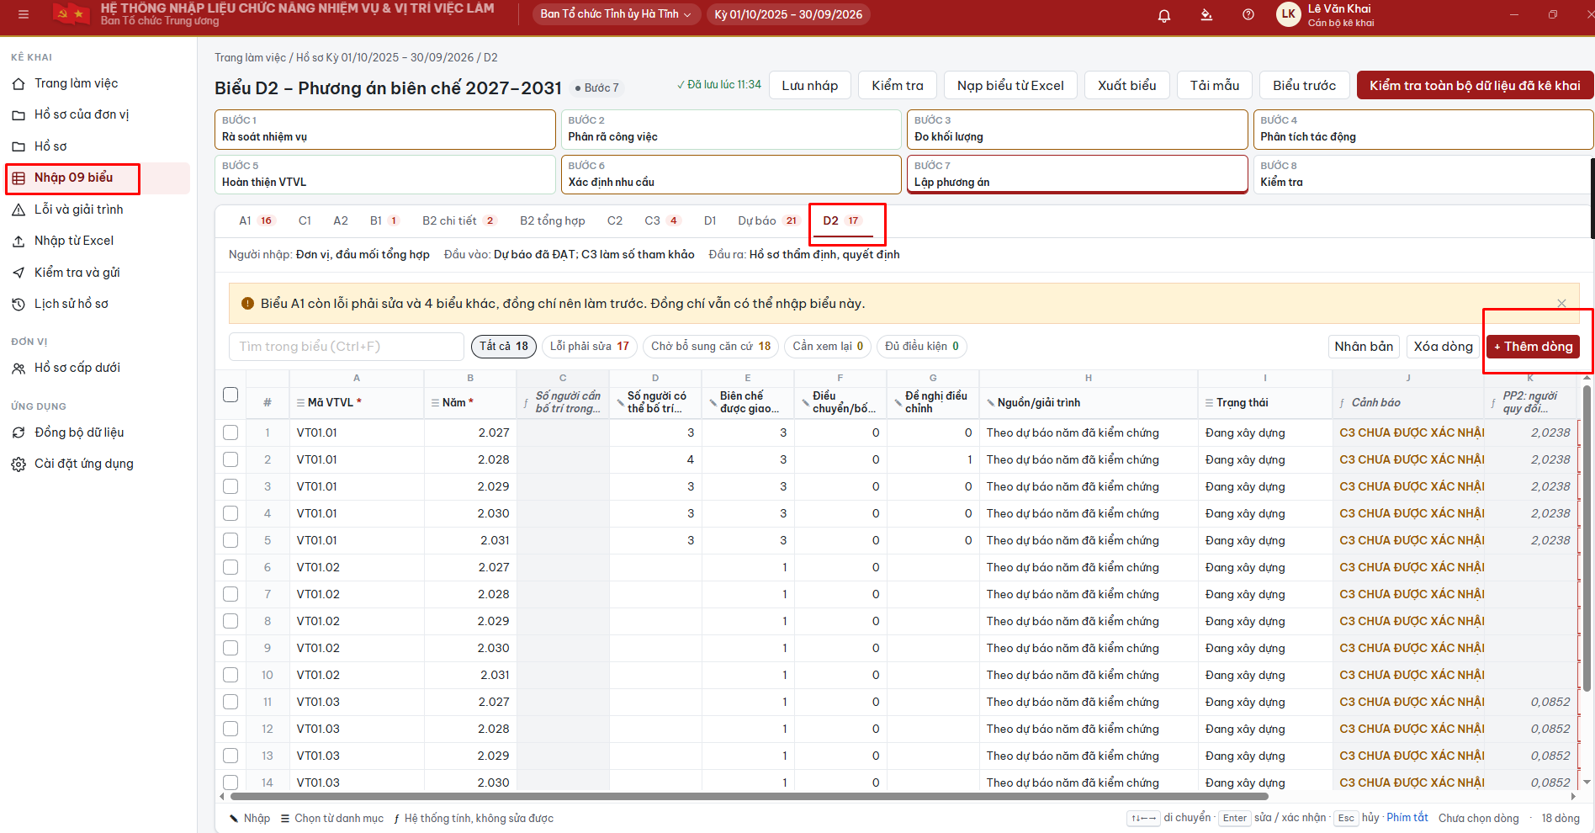
Hình 28. Màn hình Biểu D2 – Phương án biên chế 2027–2031 – Các bước thực hiện
- Nhập/ chọn các trường thông tin trong đó dấu * là bắt buộc
- Lặp lại cho đủ 5 năm mỗi VTVL → Lưu nháp → Kiểm tra.
- Bấm Kiểm tra toàn bộ dữ liệu đã kê khai (xem 13.5).

13.3. Mô tả trường nhập liệu
Cột | Trường | Nhập / Chọn | Dữ liệu nhập hoặc chọn / cách tính | Ví dụ
A | Mã VTVL * | ☰ Chọn | Mã VTVL có dự báo | TEST-VTVL-01
B | Năm * | ☰ Chọn | 2027–2031 | 2027
C | Số người cần bố trí trong năm phương án | ƒ Tự lấy | Dự báo cột H cùng VTVL và năm, dòng ĐẠT | 2
D | Số người có thể bố trí | ✎ Nhập (số) | Số người có thể bố trí từ nguồn lực có căn cứ, không tính trùng | 2
E | Biên chế được giao | ✎ Nhập (số) | Chỉ ghi nếu quyết định giao có phạm vi tương ứng | 2
F | Điều chuyển/bố trí lại | ✎ Nhập | Giải pháp, nơi đi/đến, thời điểm; 0 nếu không có | 0
G | Đề nghị điều chỉnh | ✎ Nhập | Số đề nghị sau soát xét, giải trình; 0 nếu không đề nghị | 0
H | Nguồn/giải trình | ✎ Nhập | Căn cứ và lập luận cho phương án | Nhu cầu bằng năm cơ sở, đủ người
I | Trạng thái | ☰ Chọn | Đang xây dựng / Đã hoàn thành ở đơn vị / Đã thẩm định / Đã được quyết định | Đã hoàn thành ở đơn vị
J | Cảnh báo | ƒ Hệ thống tính | Xem 13.4 | SẴN SÀNG THẨM ĐỊNH
K | PP2: người quy đổi (tham khảo) | ƒ Tự lấy | C3 cột G | 1,5756
L | Người cần bố trí C3 năm cơ sở (tham khảo) | ƒ Tự lấy | C3 cột J | 2
M | Kiểm soát cơ sở đối chiếu | ƒ Hệ thống tính | Xem 13.4 | ĐỐI CHIẾU XONG
N | Văn bản thẩm định/quyết định | ✎ Nhập | Số, ngày, cơ quan ban hành; bắt buộc khi I = Đã thẩm định/Đã được quyết định | –

13.4. Cách hệ thống kiểm tra
Cột M – Kiểm soát cơ sở đối chiếu
M hiển thị | Nguyên nhân
THIẾU GIẢI TRÌNH | H trống
CHƯA CÓ DỰ BÁO NĂM | C trống
THIẾU NGƯỜI CÙNG ĐƠN VỊ TÍNH | D trống
C/D PHẢI TÍNH THEO NGƯỜI | C hoặc D không phải số
SỐ NGƯỜI ÂM | C hoặc D < 0
THAY ĐỔI SO VỚI NĂM CƠ SỞ – CÓ DỰ BÁO | C khác L (hợp lệ, do có dự báo)
ĐỐI CHIẾU XONG | C = L hoặc không có L
Cột J – Cảnh báo (xét theo thứ tự)
J hiển thị | Nguyên nhân | Cách xử lý
NĂM KHÔNG HỢP LỆ | B không chọn | Chọn lại năm
TRÙNG MÃ VTVL – NĂM | Cặp VTVL – năm lặp | Xóa dòng thừa
CHƯA CHỌN TRẠNG THÁI / TRẠNG THÁI KHÔNG HỢP LỆ | I trống hoặc sai | Chọn I
C3 CHƯA ĐƯỢC XÁC NHẬN | C3 chưa kiểm chứng/chưa ĐẠT | Hoàn thiện C3
CHƯA CÓ DỰ BÁO NĂM ĐÃ KIỂM CHỨNG | Dự báo năm đó chưa ĐẠT | Hoàn thiện Dự báo
THIẾU PHƯƠNG ÁN | Thiếu C, D, G hoặc H | Nhập đủ (G = 0 nếu không đề nghị)
CHƯA ĐỦ CĂN CỨ | M báo thiếu/sai (xem bảng trên) | Sửa theo M
ĐANG XÂY DỰNG | I = Đang xây dựng | Hoàn thiện rồi chuyển trạng thái
SẴN SÀNG THẨM ĐỊNH | I = Đã hoàn thành ở đơn vị | Trạng thái đích của đơn vị trong Phase 1
THIẾU VĂN BẢN THẨM ĐỊNH/QUYẾT ĐỊNH | I = Đã thẩm định/quyết định nhưng N trống | Nhập N
ĐÃ THẨM ĐỊNH / ĐÃ QUYẾT ĐỊNH | Đủ điều kiện và có N | –

13.5. Kiểm tra toàn bộ và đồng bộ (Bước 8)
- Tại D2 bấm Kiểm tra toàn bộ dữ liệu đã kê khai.
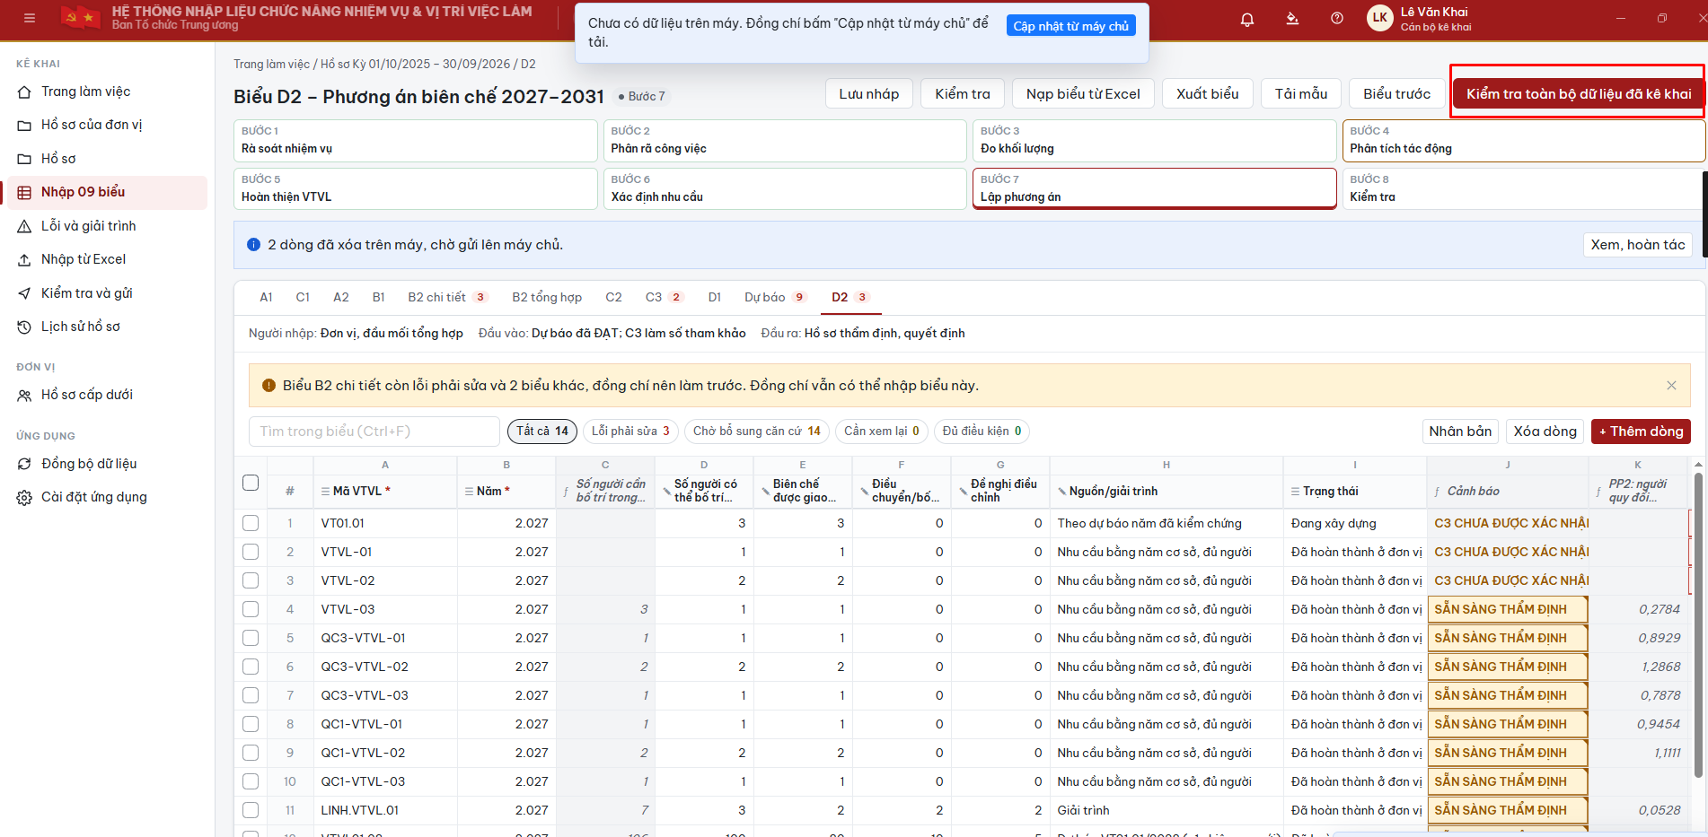
Hình 29. Màn hình Biểu D2 – Phương án biên chế 2027–2031 – Kiểm tra toàn bộ và đồng bộ (Bước 8)
- Xem số lỗi theo từng biểu và lỗi liên biểu; lọc theo mã lỗi – biểu – dòng – cột – nội dung.
- Chọn Sửa hoặc Xem để đến những ô cần sửa hoặc xem lại
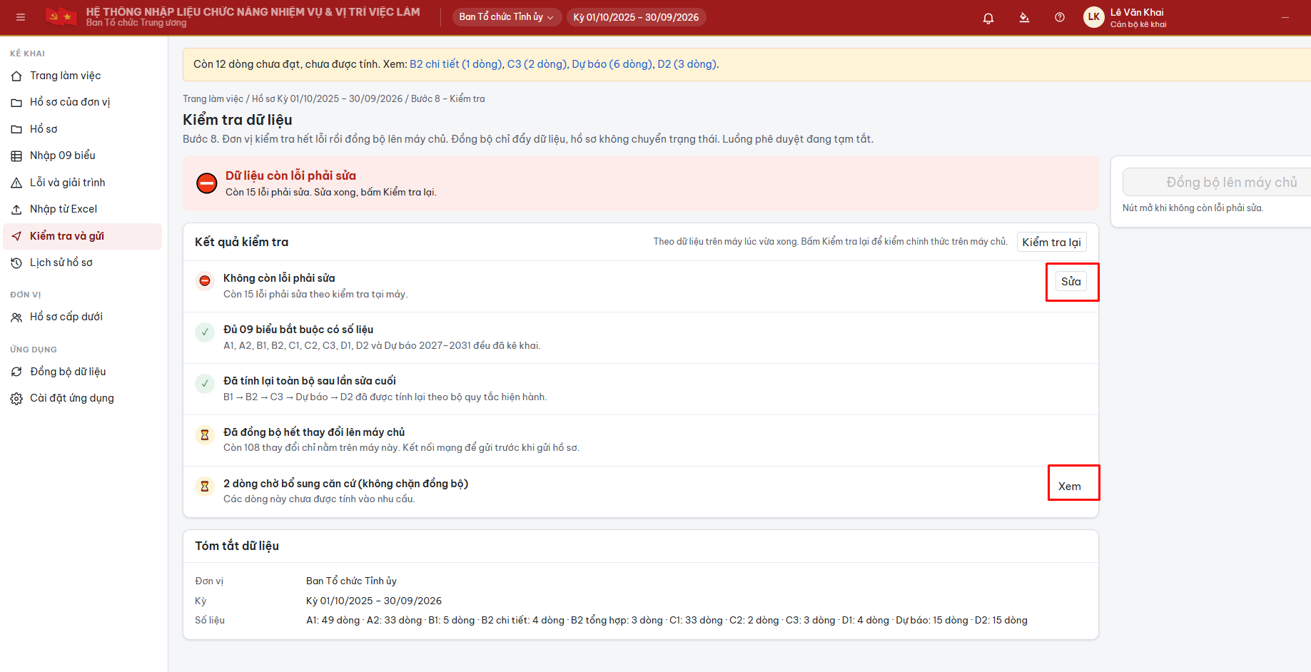
Hình 30. Màn hình Biểu D2 – Phương án biên chế 2027–2031 – Kiểm tra toàn bộ và đồng bộ (Bước 8)
- Khi không còn lỗi để sửa, nút đồng bộ lên máy chủ sẽ được bấm chọn
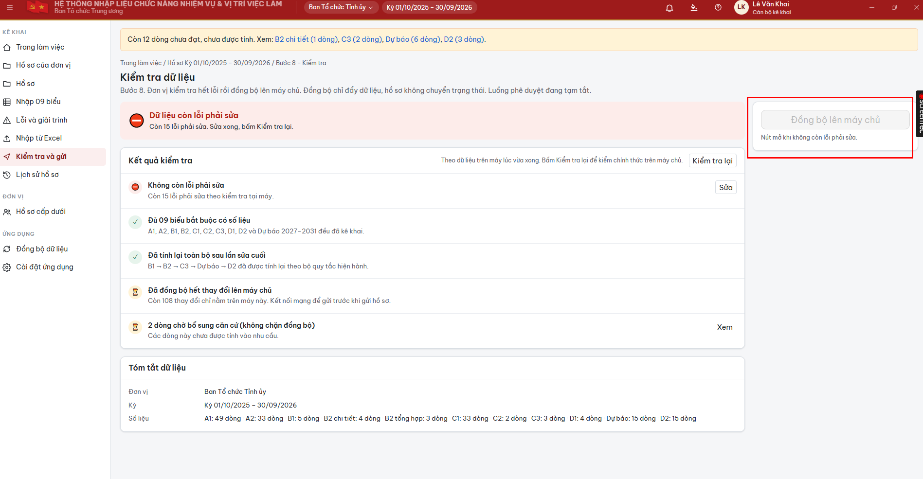
Hình 31. Màn hình Biểu D2 – Phương án biên chế 2027–2031 – Kiểm tra toàn bộ và đồng bộ (Bước 8)
- Sau khi đồng bộ, lãnh đạo đơn vị và cấp trên xem qua Web App. Phase 1 không có nút gửi duyệt.

13.6. Một số lưu ý
- G không mặc nhiên bằng C − D. Không nhập “+2” ở G chỉ vì C − D = 2; chỉ đề nghị sau đối chiếu, giải trình và thẩm định.
- Nhu cầu chưa đồng nghĩa với chỉ tiêu biên chế được giao; không lặp tổng biên chế cơ quan vào từng vị trí ở cột E.
- C và D phải cùng đơn vị tính người; K (FTE) chỉ để tham khảo.
- C khác L là bình thường khi dự báo năm đó có biến động.
- Trên Hình 11 hai dòng “SẴN SÀNG THẨM ĐỊNH” được xếp vào chip Chờ bổ sung căn cứ, vì còn chờ thẩm định; đây không phải lỗi phải sửa.

14. Nạp từng biểu bằng Excel
Mỗi biểu nhập được (trừ B2 tổng hợp) có nút Nạp biểu từ Excel trên thanh công cụ. Nút này đọc một file .xlsx của đúng biểu đang mở, đưa dữ liệu lên lưới dưới các dòng đã có và giữ làm nháp để rà soát, sửa trước khi lưu.

14.1. Chuẩn bị file Excel
1. Mở biểu cần nhập → bấm Tải mẫu để lấy file mẫu chuẩn của biểu đó.
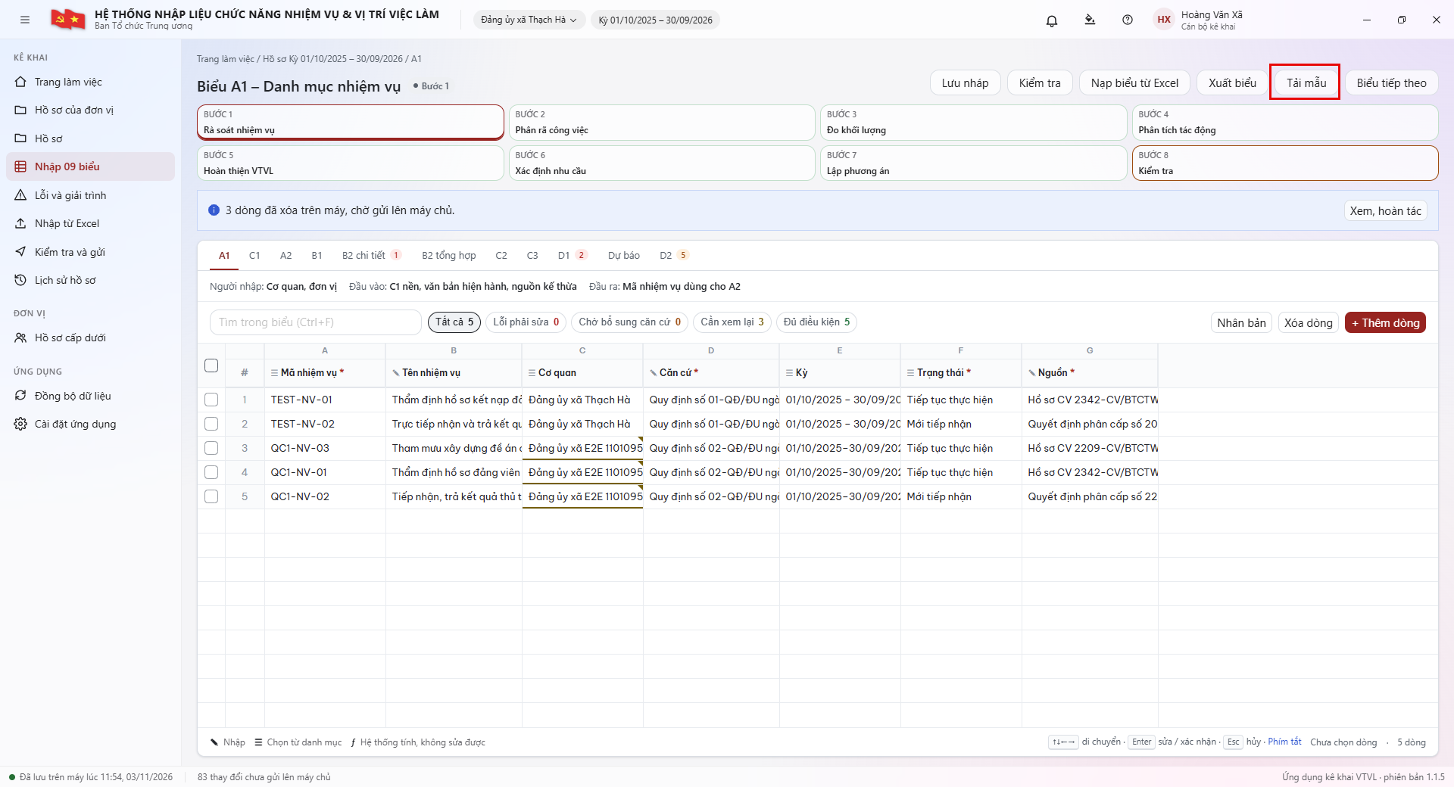
Hình 32. 1. Tải mẫu để lấy file mẫu chuẩn của biểu đó.
2. Điền dữ liệu từ dòng dữ liệu đầu tiên của file mẫu; giữ nguyên tên và thứ tự cột, không chèn thêm cột.
3. Chỉ điền các cột ✎ Nhập và ☰ Chọn (xem bảng 14.3). Để trống cột ƒ – hệ thống tự tính, không nhận giá trị từ file.
4. Với cột ☰, gõ đúng nguyên văn giá trị trong danh mục (ví dụ “Phổ biến (40 giờ/tuần)”, “Đã kiểm chứng”), kể cả dấu và ngoặc.
5. Cột số để định dạng số, không gõ kèm chữ (“30 phút” → 30).
6. Lưu file dạng .xlsx, dung lượng tối đa 50 MB.

14.2. Các bước nạp
1. Kiểm tra thanh đỏ đúng đơn vị và kỳ; mở đúng tab biểu cần nạp.
2. Bấm Nạp biểu từ Excel trên thanh công cụ (Hình 12).
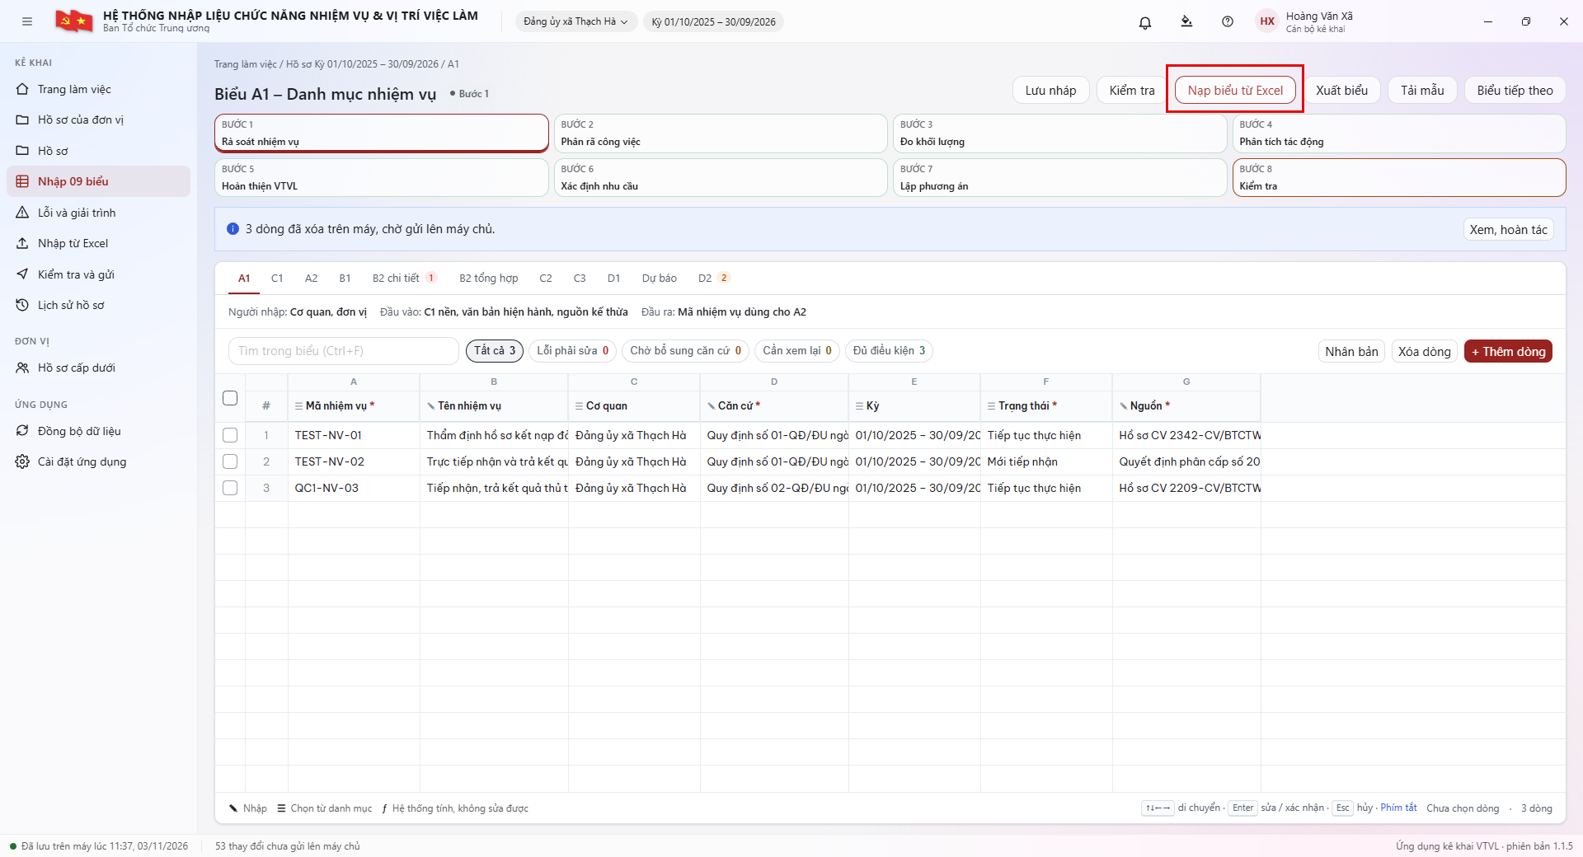
Hình 33. Nút Nạp biểu từ Excel (khung đỏ) trên Biểu A1.
3. Cửa sổ Nạp từ Excel: Biểu … hiện ra, ghi rõ Đơn vị · Kỳ · Biểu (Hình 13). Đối chiếu lại ba thông tin này.
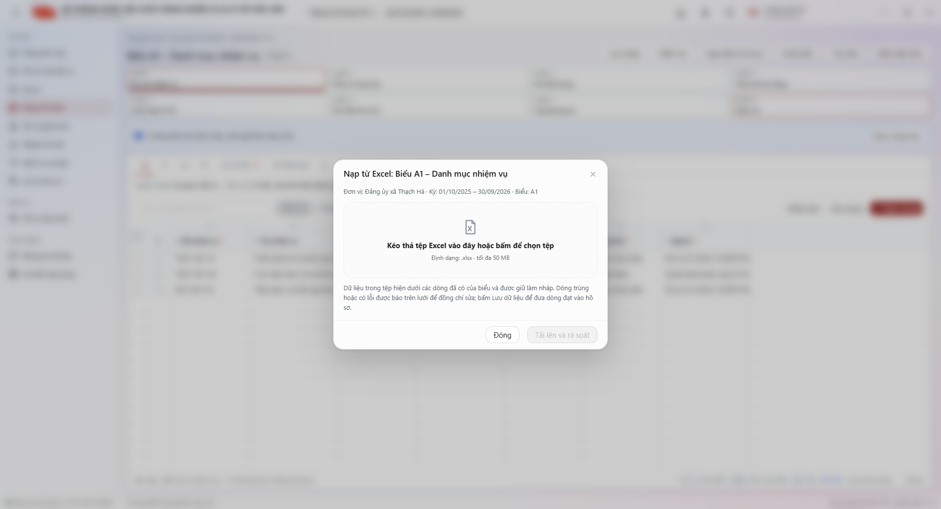
Hình 34. Cửa sổ Nạp từ Excel: khung chọn tệp, định dạng .xlsx tối đa 50 MB, nút Tải lên và rà soát.
4. Kéo thả file vào khung nét đứt, hoặc bấm vào khung để chọn file trên máy.
5. Bấm Tải lên và rà soát (nút chỉ sáng khi đã chọn file). Bấm Đóng nếu muốn hủy.
6. Hệ thống ánh xạ cột, kiểm tra mã, kiểu dữ liệu, trùng; dữ liệu trong file hiện dưới các dòng đã có của biểu.
7. Dòng trùng hoặc lỗi được tô đỏ trên lưới: bấm chip Lỗi phải sửa, bấm từng ô đỏ → Sửa ngay.
8. Bấm Lưu nháp (lưu dữ liệu) để đưa các dòng đạt vào hồ sơ, rồi bấm Kiểm tra.

14.3. Thứ tự nạp và cột cần điền theo từng biểu
Nạp theo thứ tự trong bảng: biểu sau chỉ nhận mã đã có ở biểu trước.
Thứ tự | Biểu | Cột điền trong file | Để trống (hệ thống tính) | Cần có trước | Khóa kiểm tra trùng
1 | A1 – Nhiệm vụ | A Mã NV, B Tên, C Cơ quan, D Căn cứ, E Kỳ, F Trạng thái, G Nguồn | – | – | Mã nhiệm vụ
2 | C1 – VTVL | A Mã VTVL, B Tên, C Loại NL, D Quyết định, F Căn cứ quỹ giờ, G Trạng thái, H Giờ riêng, I Xác nhận, J Chế độ | E, K | – | Mã VTVL
3 | A2 – Công việc | A Mã CV, B Mã NV, C Mã VTVL, D Tên, E Sản phẩm, F ĐVT, G Chất lượng, H Căn cứ | – | A1, C1 | Mã công việc
4 | B1 – Khối lượng | A Mã CV, C Số SP, D Phút/SP, E Giờ bổ sung, H Nguồn SL, I Nguồn TG, J Trạng thái căn cứ, K Kỳ, L Mã SP danh mục, S Giải trình | B, F, G, M, N, O, P, Q, R | A2 (và danh mục SP nếu dùng L) | –
5 | B2 chi tiết | A Mã CV, C Loại tác động, D Công đoạn, E SP áp dụng, F Phút trước, G Phút sau, I Giờ việc mới, J Nguồn, K Kỳ, L Cơ sở B1, M Trạng thái, Q, R Kinh phí, S Đối chiếu | B, H, N, O, P | A2, B1 | Mã CV + Công đoạn + Kỳ
– | B2 tổng hợp | Không nạp – tự tổng hợp từ B2 chi tiết | Toàn bộ | B2 chi tiết | –
6 | C2 – Năng lực | A Mã VTVL, B Trách nhiệm, C Năng lực chung, D Chuyên môn, E Lãnh đạo, F Căn cứ, G Nguồn | – | C1 | Mã VTVL
7 | C3 – Nhu cầu | A Mã VTVL, B Phương pháp, H Người PP1, I Người PP3, J Người cần bố trí, K Nguồn, L Trạng thái | C, D, E, F, G, M, N | C1, B1, B2 chi tiết | Mã VTVL
8 | D1 – Nhân lực | A Mã nguồn lực, B Mã VTVL, C Loại NL, E Giờ cho VTVL, F Giờ việc khác, G Nơi tính BC, H Nguồn, I Trạng thái, K Giờ riêng | D, J | C1 | Mã nguồn lực
9 | Dự báo | A Mã VTVL, B Năm, C Biến động, D Nội dung, E Căn cứ, F Trạng thái, J Ghi chú | G, H, I | C3 đã kiểm chứng | Mã VTVL + Năm
10 | D2 – Phương án | A Mã VTVL, B Năm, D Có thể bố trí, E Biên chế giao, F Điều chuyển, G Đề nghị, H Nguồn, I Trạng thái, N Văn bản | C, J, K, L, M | Dự báo ĐẠT | Mã VTVL + Năm

14.4. Một số lưu ý
• Nạp cộng thêm dòng, không thay thế dòng cũ. Nạp lại cùng file sẽ sinh dòng trùng; muốn thay toàn bộ thì xóa dòng cũ trước.
• Dữ liệu vừa nạp chỉ là nháp trên máy, chưa lên máy chủ; chỉ đồng bộ sau khi Kiểm tra toàn bộ đạt (mục 13.5).
• Xóa nhầm dòng sau khi nạp: bấm Xem, hoàn tác trên banner “n dòng đã xóa trên máy”.
• Muốn nạp nhiều biểu một lần từ một workbook nhiều sheet: dùng menu Nhập từ Excel (mục 2.7) thay cho nút Nạp biểu từ Excel.
Cột Cơ quan, Kỳ trong file phải trùng đơn vị, kỳ ghi trên cửa sổ nạp

15. Nhập cả bộ biểu (nhiều sheet) từ menu Nhập từ Excel
15.1 Mô tả chung
Menu Nhập từ Excel nạp một lần toàn bộ các biểu trong một workbook theo mẫu Bộ biểu VTVL v2. Tệp được kiểm tra trong vùng riêng, ngay trên máy, không cần mạng; số liệu chính thức của hồ sơ chỉ thay đổi khi bấm Kết chuyển. Quy trình gồm 4 bước hiển thị trên đầu trang: Chọn tệp → Kiểm tra tệp → Xem kết quả → Kết chuyển.

15.1. Chuẩn bị file
1. Bấm Tải biểu mẫu chuẩn (góc phải trên) để lấy workbook mẫu.
2. Điền dữ liệu vào từng sheet; giữ nguyên tên sheet (ví dụ “1. A1_NhiemVu”, “6. C1_VTVL”, “DU_BAO_5_NAM”, “10. D2_PhuongAn”) và tiêu đề cột.
3. Chỉ điền các cột nhập/chọn theo bảng 14.3, để nguyên cột công thức.
4. Không cần điền sheet B2 tổng hợp (5. B2_ThayDoi), các sheet kiểm tra, tiến độ, nhật ký: hệ thống bỏ qua và tự tính.
5. Sheet nào chưa có dữ liệu thì để trống. Lưu dạng .xlsx, tối đa 50 MB.
15.2. Các bước thực hiện

15.2. Bước 1 – Chọn tệp
1. Menu trái → Nhập từ Excel.
2. Chọn kiểu nạp:
o Cả bộ biểu (nhiều sheet): tự nhận 09 biểu theo tên sheet.
3. Kéo thả tệp vào khung hoặc bấm để chọn tệp.
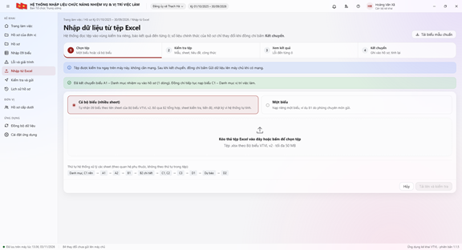
Hình 35. Bước 1 – Chọn kiểu nạp và tệp.
4. Tên tệp, dung lượng, thời điểm sửa hiện ra; chọn nhầm thì bấm Chọn tệp khác.
5. Bấm Tải lên và kiểm tra (Hình 15). Bấm Hủy nếu không nạp.
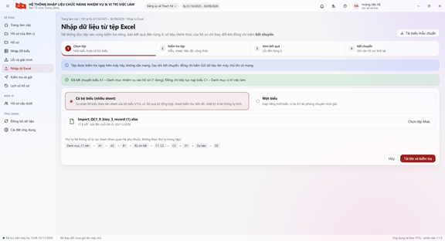
Hình 36. Đã chọn tệp Import_QC1_9_bieu_3_record.xlsx.
Hệ thống xử lý các sheet theo quan hệ phụ thuộc, không theo thứ tự trong tệp: Danh mục, C1 nền → A1 → A2 → B1 → B2 chi tiết → C1, C2 → C3 → D1 → Dự báo → D2.

15.3. Bước 2 và 3 – Kiểm tra tệp, xem kết quả
1. Hệ thống kiểm tra mẫu, tên sheet, tiêu đề, công thức và dữ liệu từng ô, rồi chuyển sang Xem kết quả.
2. Đọc ba ô tổng: Tổng số dòng kiểm tra, Số dòng có lỗi, cần sửa, Số dòng hợp lệ.
3. Ở Chi tiết theo sheet, bấm từng tab sheet (mỗi tab có nhãn Đạt hoặc số lỗi) để xem danh sách theo Ô – Cột – Mức – Nội dung – Cách xử lý.
4. Bấm Mở trong biểu để xem dòng tương ứng trên màn hình biểu.
5. Bấm Tải về tệp kết quả có cột báo lỗi nếu muốn sửa hàng loạt trong Excel.
6. Chọn một trong hai: Nạp lại tệp đã sửa (sửa xong trong Excel) hoặc Tiếp tục kết chuyển (kết chuyển phần hợp lệ, sửa tiếp trên phần mềm).
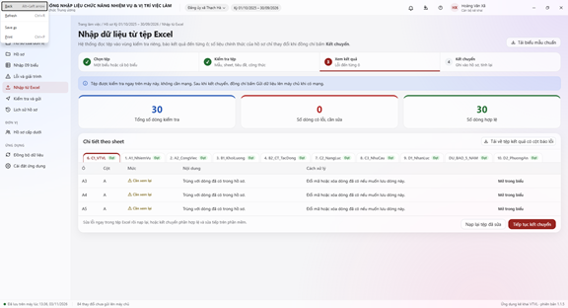
Hình 37. Kết quả kiểm tra
Mức | Ý nghĩa | Xử lý
Lỗi (đỏ) | Dòng không được nhận khi kết chuyển | Sửa trong tệp rồi nạp lại, hoặc bỏ qua và nhập tay sau
Cần xem lại (vàng) | Vẫn hợp lệ nhưng cần rà soát | Đổi mã, hoặc xóa dòng đã có nếu muốn lưu dòng trong tệp
Đạt | Sheet không còn lỗi | –

15.4. Bước 4 – Kết chuyển vào hồ sơ
1. Màn hình Thay đổi sẽ ghi vào hồ sơ liệt kê từng biểu với số Dòng hợp lệ, Không nhận (lỗi) và Ghi chú. Đối chiếu với số dòng trong tệp.
2. Bấm Kết chuyển vào hồ sơ (hoặc Quay lại để xem lại kết quả).
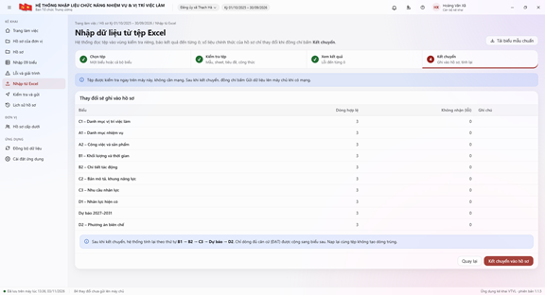
Hình 38. Màn hình Nhập cả bộ biểu – Bước 4 – Kết chuyển vào hồ sơ
3. Hộp xác nhận Kết chuyển dữ liệu vào hồ sơ? tóm tắt: hồ sơ đơn vị, kỳ; số dòng hợp lệ sẽ ghi; số dòng lỗi bị bỏ qua; các biểu sẽ tính lại (B1, B2, C3, Dự báo, D2). Kiểm tra đúng đơn vị và kỳ rồi bấm Kết chuyển.
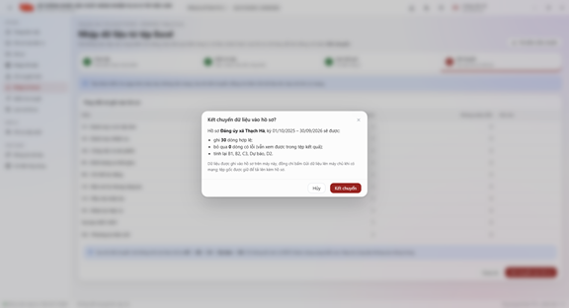
Hình 39. Màn hình Nhập cả bộ biểu – Bước 4 – Kết chuyển vào hồ sơ
4. Hệ thống ghi vào hồ sơ trên máy, tính lại theo thứ tự B1 → B2 → C3 → Dự báo → D2 và quay về bước 1 với thông báo xanh “Đã kết chuyển … vào hồ sơ” (xem Hình 14).
5. Mở Nhập 09 biểu để kiểm tra dữ liệu đã vào từng biểu, bấm Kiểm tra từng biểu, sửa các dòng chưa ĐẠT.
6. Khi có mạng và Kiểm tra toàn bộ dữ liệu đạt: bấm Gửi dữ liệu lên máy chủ (menu Đồng bộ dữ liệu).

15.5. Một số lưu ý
• Trước khi bấm Kết chuyển, hồ sơ chưa thay đổi: có thể Hủy hoặc nạp lại nhiều lần.

